Protocollo Scuola Calcio
Stagione 2020/2021

INTRODUZIONE
Il progetto tecnico della nostra scuola calcio, ha come principale protagonista il calciatore e la sua crescita, tutte le azioni didattiche proposte, vengono elaborate con l’intento di permettere ai calciatori di rendere al massimo delle proprie potenzialità, rispettandone tempi di crescita.
Le unità didattiche dell’attività di base vengono organizzate dal Responsabile Tecnico per tutte le fasce di età, partendo dai piccoli amici fino agli esordienti 2°anno, sono gestite in modo professionale da tecnici qualificati F.I.G.C. in collaborazione con i preparatori atletici (PHYSIOLIFE) sono curate nel minimo dettaglio in un’atmosfera socio-affettiva serena in cui le relazioni tra compagni, calciatori e allenatore e quella del singolo calciatore con sé stesso, sono sotto stretta osservazione e aiutano il giovane giocatore a concentrarsi sull’apprendimento evitando di disperdere energie nei conflitti e nella gestione dei rapporti interpersonali.
Durante le sedute di allenamento, l’ISTRUTTORE permette ai propri giocatori di cimentarsi in allenamenti ad alta densità di esperienze tecniche e motorie, scegliendo attività che prevedono un consistente numero di prove, riducendo i tempi di attesa, utilizzando spiegazioni brevi ed efficaci.
Proponiamo, all’interno dell’allenamento esercitazioni di tecnica acrobatica gestite dal maestro Vincenzo Onorato che prevedono l’utilizzo di strumenti di lavoro (paretine, forche, cubi…) che hanno l’obiettivo di sviluppare gestualità tecniche proprie del calcio (conduzione palla, trasmissione, controllo, tiro, ecc.) in un contesto analitico.
A partire da questa stagione è stato inserito all’interno del nostro progetto tecnico il FUTSAL che si avvarrà della collaborazione di professionisti del settore che saranno presenti durante le sedute di allenamento, tutto questo perché il calcio a 5 permette di migliorare sia la tecnica che la tattica individuale in maniera maggiore rispetto a quello che accade giocando esclusivamente a calcio, sviluppando un migliore dominio della palla perché si lavora su distanze più corte rispetto al calcio, condizionando in modo maggiore l’esecuzione, obbligando il ragazzo a pensare e decidere più velocemente migliorando la capacità di adattamento al gioco.
I BENEFICI NELLO SPECIFICO
CONTROLLO Concreto miglioramento nel controllo orientato (attraverso la pianta del piede) guadagnando nella maggior parte delle volte un tempo di gioco.
VELOCITA'
Aumento delle abilità delle velocità di finalizzazione.
SPAZIO-TEMPO
Miglioramento della capacità di adattamento al gioco dato lo spazio-tempo limitato.
UNO VS UNO
Maggiore consapevolezza, applicazione e abilità nei duelli “uno contro uno”.
UNIVERSALITA'
Il giocatore è in grado di saper offendere e difendere con eguale intensità e qualità
DIFESA INDIVIDUALE
Maggiore sviluppo e addestramento dei principi di difesa individuale.

PROGRAMMA TECNICO DIDATTICO

- OBIETTIVI

- PROGRAMMAZIONE

- FORMAZIONE DELLE SQUADRE

- LINEE DI COMPORTAMENTO STAFF TECNICO

- STRATEGIE E METODOLOGIE D’INSEGNAMENTO

- LINEE DI COMPORTAMENTO PER I DIRIGENTI ACCOMPAGNATORI

OBIETTIVI

- Favorire lo sviluppo della scuola calcio e del settore giovanile al suo interno.

- Stabilire la metodologia per la formazione dei gruppi di lavoro.

- Favorire lo scambio di esperienze e di conoscenze tra lo Staff Tecnico.

- Stabilire una didattica e metodologia di lavoro comune a tutto il settore giovanile.

PROGRAMMAZIONE

La programmazione è il momento centrale della progettazione didattica.
Affinché si realizzi una migliore organizzazione tecnico didattica il gruppo di lavoro deve:
  - Analizzare la situazione iniziale, mediante valutazione dei:

    - Fattori socio-culturali relativi a : ragazzi, istruttori, società e ambiente

    - Livelli di partenza tecnico-motori (grado di esperienza e di attitudine)

  - Definire degli obiettivi legati a :

    - Finalità educative

    - Livelli di partenza tecnico-motori (grado di esperienza e di attitudine)

    - Risorse di cui si dispone

  - Predisporre un intervento formativo:

    - Individuare le aree formative educative e tecniche

    - Stabilire mezzi, metodi, spazi, tempi e criteri di valutazione

    - Scandire il percorso di unità didattiche, lezioni e sedute di allenamento
  - Predisporre sistemi di valutazione durante il percorso

  - Predisporre un sistema di valutazione finale:

- Riguarda l’intero processo e permette di confrontare ciò che si voleva ottenere e i risultati di ciò che realmente si è ottenuto (l’operato dell’istruttore)

PROGRAMMAZIONE ANNUALE

CATEGORIA PICCOLI AMICI-PRIMI CALCI
SETTEMBRE:
TEST INGRESSO

OTTOBRE:

- Obiettivo Tecnico: conoscenza della palla-dominio palla-guida palla
- Obiettivo Tattico: 1c1
- Obiettivo Coordinativo: schemi motori di base-posture equilibrio-orientamento
- Obiettivo Condizionale: mobilità articolare-resistenza aerobica

NOVEMBRE:

- Obiettivo Tecnico: dominio palla-guida palla-sensibilità palla-modi di calciare
- Obiettivo Tattico: 1c1-2c1-5c5
- Obiettivo Coordinativo: schemi motori di base-equilibrio-ritmo-controllo motorio
- Obiettivo Condizionale: mobilità articolare-rapidità

DICEMBRE:

- Obiettivo Tecnico: correre con la palla in velocità e tiro in movimento
- Obiettivo Tattico: 2c1-5c5
- Obiettivo Coordinativo: posture adattamento e trasformazione, orientamento, equilibrio
Obiettivo Condizionale: mobilità articolare-rapidità

GENNAIO:

- Obiettivo Tecnico: colpire la palla (sviluppo della differenziazione)
- Obiettivo Tattico: 2c1-5c5
- Obiettivo Coordinativo: orientamento-equilibrio-ritmo
- Obiettivo Condizionale: mobilità articolare-rapidità

FEBBRAIO:

- Obiettivo Tecnico: controllo palla in regime di difficoltà (pressione)
- Obiettivo Tattico: 1c1-2c1-3c1-5c5
- Obiettivo Coordinativo: schemi motori di base-ritmo-adattamento e trasformazioni
- Obiettivo Condizionale: mobilità articolare-rapidità-resistenza aerobica

MARZO:

- Obiettivo Tecnico: controllo palla in regime di rapidità
- Obiettivo Tattico: 2c1-3c1-5c5
- Obiettivo Coordinativo: orientamento-ritmo-equilibrio-controllo motorio
- Obiettivo Condizionale: mobilità articolare-rapidità

APRILE:

- Obiettivo Tecnico: correre, spostarsi, tirare in movimento
- Obiettivo Tattico: 2c1-3c1-5c5
- Obiettivo Coordinativo: consolidamento schemi motori di base-posture- orientamento
- Obiettivo Condizionale: mobilità articolare-rapidità

MAGGIO:

- Obiettivo Tecnico: verifica del lavoro svolto
- Obiettivo Tattico: verifica del lavoro svolto
- Obiettivo Coordinativo: verifica del lavoro svolto
- Obiettivo Condizionale: verifica del lavoro svolto

CATEGORIA PULCINI
SETTEMBRE:
TEST INGRESSO
OTTOBRE:

- Obiettivo Tecnico: dominio palla-conduzione palla-ricezione palla-dribbling-finte
- Obiettivo Tattico: 1c1-2c1-1c portiere-difesa palla
- Obiettivo Coordinativo: schemi motori di base-differenziazione spazio tempo-equilibrio
- Obiettivo Condizionale: mobilità articolare-resistenza aerobica-forza rapida

NOVEMBRE:

- Obiettivo Tecnico: dominio palla-conduzione palla-modi di calciare dribbling-finte
- Obiettivo Tattico: 1c1-7c7-difesa palla-marcamento-smarcamento
- Obiettivo Coordinativo: schemi motori di base- equilibrio-combinazione motoria-adattamento e trasformazione
- Obiettivo Condizionale: mobilità articolare-resistenza aerobica-forza rapida

DICEMBRE:

- Obiettivo Tecnico: conduzione palla-modi di calciare-trasmissione palla-tiro
- Obiettivo Tattico: 1c1-3c1-7c7- smarcamento
- Obiettivo Coordinativo: combinazione motoria-adattamento e trasformazione-differenziazione spazio-tempo, reazione
- Obiettivo Condizionale: mobilità articolare- forza rapida-rapidità

GENNAIO:

- Obiettivo Tecnico: trasmissione e ricezione palla-tiro-dribbling-finte-colpo di testa
- Obiettivo Tattico: 2c1-3c2-7c7- passaggio
- Obiettivo Coordinativo: differenziazione spazio tempo-adattamento e trasformazione-ritmo-fantasia motoria
- Obiettivo Condizionale: mobilità articolare- rapidità-forza rapida-resistenza aerobica

FEBBRAIO:
- Obiettivo Tecnico: dominio palla-conduzione palla-tiro-ricezione palla-abilità combinate
- Obiettivo Tattico: 3c2-3c3-passaggio-marcamento-smarcamento-9c9
- Obiettivo Coordinativo: differenziazione spazio-tempo-ritmo-reazione
- Obiettivo Condizionale: mobilità articolare- forza rapida-rapidità

MARZO:

- Obiettivo Tecnico: dominio palla-conduzione palla-tiro-gioco al volo-dribbling-finte-colpo di testa
- Obiettivo Tattico: 3c2-3c3-smarcamento-campo 7/9
- Obiettivo Coordinativo: differenziazione spazio-tempo-anticipazione motoria-ritmo
- Obiettivo Condizionale: mobilità articolare-rapidità-resistenza aerobica

APRILE:

- Obiettivo Tecnico: tiro con finta-trasmissione palla-abilità combinate-ricezione palla-dribbling
- Obiettivo Tattico: 1c1-2c1-3c2-7c7-smarcamento-marcamento-passaggio-campo 9 (se fine biennio)
- Obiettivo Coordinativo: differenziazione spazio-tempo-anticipazione motoria-ritmo
- Obiettivo Condizionale: mobilità articolare-rapidità

MAGGIO:

- Obiettivo Tecnico: verifica del lavoro svolto
- Obiettivo Tattico: verifica del lavoro svolto
- Obiettivo Coordinativo: verifica del lavoro svolto
- Obiettivo Condizionale: verifica del lavoro svolto

CATEGORIA ESORDIENTI
SETTEMBRE:
TEST INGRESSO
OTTOBRE:

- Obiettivo Tecnico: sensibilità e dominio palla-trasmissione e ricezione-modi di calciare-dribbling e finte
- Obiettivo Tattico: inferiorità/superiorità numerica-marcamento-smarcamento-passaggio-situazioni:1c1-2c3-3c2-3c1(+jolly)
- Obiettivo Coordinativo: capacità coordinative
- Obiettivo Condizionale: mobilità articolare-resistenza aerobica-velocità-forza rapida

NOVEMBRE:
- Obiettivo Tecnico: trasmissione e ricezione-modi di calciare-dribbling e finte-gioco di testa
- Obiettivo Tattico: tecnica applicata al ruolo-possesso e movimento senza palla-smarcamento/triangolazioni-situazioni; 1c1-2c3-3c2-3c1(+jolly)
- Obiettivo Coordinativo: capacità coordinative
- Obiettivo Condizionale: mobilità articolare-resistenza aerobica-velocità-forza rapida

DICEMBRE:
- Obiettivo Tecnico: trasmissione e ricezione-modi di calciare-tiro in porta
- Obiettivo Tattico: sovrapposizioni-marcamento-movimento senza palla-incroci e tagli- situazioni; 1c1-3c1-4c2-3c3-5c5
- Obiettivo Coordinativo: capacità coordinative
- Obiettivo Condizionale: mobilità articolare-resistenza aerobica-velocità-forza rapida

GENNAIO:

- Obiettivo Tecnico: sensibilità e dominio palla-trasmissione e ricezione-modi di calciare-dribbling, finte e tiri
- Obiettivo Tattico: creazione di spazio-marcamento/smarcamento- sovrapposizioni-appoggio e sostegno-situazioni;1c1-2c2-3c3-4c3
- Obiettivo Coordinativo: capacità coordinative
- Obiettivo Condizionale: mobilità articolare-resistenza aerobica-velocità-forza rapida

FEBBRAIO:
- Obiettivo Tecnico: tutti i fondamentali in situazioni combinate e complesse
- Obiettivo Tattico: collaborazione di squadra-tattica individuale-tattica di reparto-sistema di gioco-palle inattive-11c11 se fine biennio
- Obiettivo Coordinativo: capacità coordinative
- Obiettivo Condizionale: mobilità articolare-resistenza aerobica-velocità-forza rapida

MARZO:
- Obiettivo Tecnico: tutti i fondamentali
- Obiettivo Tattico: collaborazione di squadra-tattica individuale-tattica di reparto-sistema di gioco-palle inattive-11c11 se fine biennio
- Obiettivo Coordinativo: capacità coordinative
- Obiettivo Condizionale: mobilità articolare-resistenza aerobica-velocità-forza rapida

APRILE:
- Obiettivo Tecnico: tutti i fondamentali
- Obiettivo Tattico: collaborazione di squadra-tattica individuale-tattica di reparto-sistema di gioco-palle inattive-11c11 se fine biennio
- Obiettivo Coordinativo: capacità coordinative
- Obiettivo Condizionale: mobilità articolare-resistenza aerobica-velocità-forza rapida

MAGGIO:
- Obiettivo Tecnico: verifica del lavoro svolto-valutazione delle carenze
- Obiettivo Tattico: verifica del lavoro svolto-valutazione delle carenze
- Obiettivo Coordinativo: verifica del lavoro svolto-valutazione delle carenze
- Obiettivo Condizionale: verifica del lavoro svolto-valutazione delle carenze

FORMAZIONE DELLE SQUADRE

Riportiamo qui di seguito i criteri di formazione delle squadre:

Nella Scuola Calcio si formano dei gruppi di lavoro secondo:
- L’età degli allievi
- Capacità degli allievi

Per capacità s’intendono quelle: coordinative, condizionali, tecniche, psichiche, caratteriali e comportamentali.
Ad inizio corso si suddividono i bambini per gruppi omogenei, mediante una valutazione dei dati prodotti con i Test d’ingresso intesi anche come valutazione dell’istruttore durante le prime sedute dei corsi stessi. Questo permette di creare un’omogeneità dei livelli di apprendimento nei gruppi, facendo crescere i bambini in modo graduale e mettendo gli stessi allievi a loro agio.
Ogni tre mesi i gruppi che si formano sono nuovamente verificati e riorganizzati in modo da garantire la costante omogeneità degli ambienti lavorativi (gruppi aperti).

- LINEE DI COMPORTAMENTO DELLO STAFF TECNICO

L’istruttore deve:
  - Curare la propria immagine
  - Arrivare in orario
  - Utilizzare esclusivamente l’abbigliamento della società
  - Passare in segreteria prima e dopo ogni allenamento per eventuali comunicazioni
  - Prendere le presenze
  - Seguire le direttive tecniche del responsabile tecnico preposto
  - Rendersi disponibile ad un buon rapporto di comunicazione con tutti
  - Annotare sull’agenda eventuali problemi o suggerimenti
  - Responsabilizzare gli allievi
  - Avvisare per tempo per eventuali ritardi o assenze
  - Assumersi la responsabilità dei collaboratori
  - Assumersi la responsabilità del materiale ricevuto in dotazione
  - Evitare accentuazioni dialettiche
  - Partecipare alle riunioni
  - Non considerare gli allievi come patrimonio personale
  - Parlare all’esterno sempre in maniera positiva
  - Parlare sempre al plurale
  - Impegnarsi nell’aggiornamento
  - Sdrammatizzare ogni situazione
  - Esseri collaborativi

– STRATEGIE E METODOLOGIE D’INSEGNAMENTO

INDUTTIVO
Si ricerca il proprio obiettivo con esercitazioni progressive in cui è il giocatore che è INDOTTO a scoprire, eseguire, migliorare e correggere un determinato gesto tecnico.
DEDUTTIVO
L’istruttore propone esercitazioni già IMPOSTATE in cui il giocatore deve apprendere il gesto tecnico attraverso la RIPETIZIONE sistematica
MISTO
In base alla categoria allenata si miscelano le due modalità privilegiando il metodo induttivo nella SCUOLA CALCIO e quello deduttivo nel SETTORE GIOVANILE.
A tal proposito crediamo opportuno precisare che:
Guardare non è osservare: bisogna che ogni istruttore indichi ai giovani calciatori “cosa osservare” e indicare, secondo livello, solamente le cose importanti. L’esecuzione deve essere eseguita prima al ritmo giusto, poi più lentamente.
Parlare non è spiegare: se l’istruttore usa il linguaggio come mezzo didattico deve focalizzare l’obiettivo in maniera semplice ma precisa:
- Mettersi nella condizione di avere più possibilità d’intervento;
- Non essere sempre valutativi;
- Non essere classificatori.
Cioè non dire: “devi fare così e basta” ma “credo che tu debba fare così” ; non dire “non capisci nulla” ma “dovresti fare…” ; non dire “guarda gli altri, non vedi come sono più bravi” ma “bene, cerca però di evitare…”.
L’azione dell’istruttore si articolerà quindi nel seguente modo:
- Propone una situazione di gioco o un gioco con un determinato obiettivo, gli allievi s’impegnano nel trovare le soluzioni più idonee;
- Stimola la ricerca della soluzione a cui si trovano più vicini;
- Pone quesiti per polarizzare la ricerca in una determinata direzione: “cos’hai visto?” “cosa sarà opportuno fare?”;
- Osserva i comportamenti dei ragazzi e interviene con nuove e mirate domande: “perché?” “come?” “quando?” “ti sei reso conto che…?”;
- Provoca la ricerca di altre soluzione: “che altro si poteva fare?” “cosa poteva mettere più in difficoltà l’avversario?”;
- Rileva i successi parziali dei singoli giocatori.

6 - LINEE DI COMPORTAMENTO PER I DIRIGENTI ACCOMPAGNATORI

La figura del Dirigente Accompagnatore è ritenuta fondamentale come apporto organizzativo e logistico, ed altresì importante per il contributo alla determinazione della buona immagine della società, tuttavia è importante precisare che le mansioni dell’accompagnatore, sono limitate al supporto organizzativo delle manifestazioni sportive, pertanto non e consentito l’accesso ai campi durante le sedute di allenamento, ed in sede di gara sono proibiti, collaborazioni tecniche e atteggiamenti antisportivi.
Per quanto sopra, al fine di assicurare agli allievi un ambiente sereno ed un clima positivo, si ringraziano tutti i collaboratori che vorranno attenersi ad un comportamento che rispecchi i valori dello sport e sia da esempio a ragazzi e genitori.

RESPONSABILE DELLA SCUOLA CALCIO

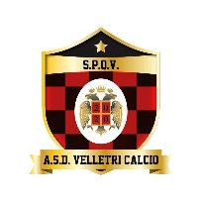

ESERCITAZIONI-TECNICA
ESORDIENTI

Cambio di direzione e finalizzazione
Obiettivo
Controllo orientato
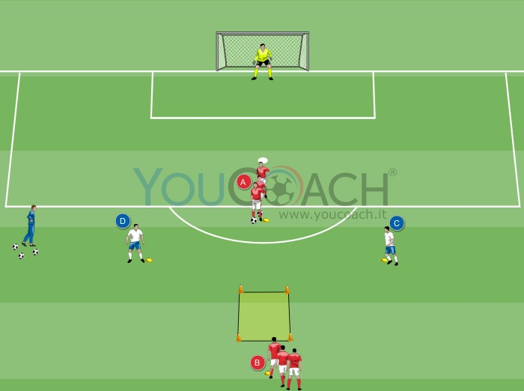
Materiale
- 4 cinesini
- 4 coni
- 1 porta (misura adatta alla categoria)
- 2 casacche (bianche in figura)
- Palloni
Preparazione
- Area di gioco: 40x30 metri
- Giocatori: 9 (8 di movimento + 1 portiere)
- Tempo di svolgimento: 16 minuti
- Numero di serie: 2 da 7 minuti (con 1 minuto di recupero passivo dopo ogni serie)

Esercitazione in dominio palla: ricezione orientata, guida con cambi direzione, tiro in porta
Pressing offensivo
Organizzazione
Creare con i coni un quadrato di 2/3 metri per lato posizionato 10 metri fuori dall'area di rigore. Di fronte ad esso, a circa 8 metri verso l'area di rigore, posizionare un cinesino da dove avviare il gioco. In diagonale, a circa 5 metri lateralmente dal mini quadrato, sia a destra che a sinistra, posizionare altri due cinesini indicanti la posizione dei due giocatori avversari difendenti (C e D in figura). Suddividere i giocatori (attaccanti rossi in figura) tra il cinesino di avvio gioco appena fuori l'area di rigore ed il cinesino appena dopo il quadrato centrale formato dai coni. Avremo così in avvio gioco, due file formate da tre attaccanti (giocatori rossi). Il portiere si posiziona a difesa della porta.
Descrizione
- Il primo giocatore della fila A passa la palla al compagno B che con un controllo orientato ad un tocco "a chiudere" col piede sinistro esce dal quadrato lateralmente ed attacca il difensore bianco C. Il difensore simula una pressione passiva
- Il giocatore B esegue un cambio direzione indirizzandosi, sempre in guida palla, verso l'altro difensore bianco D che a sua volta simula una pressione passiva
- Il giocatore B esegue una finta sul giocatore D (posizione B1 in figura) e conclude in porta da fuori area di potenza possibilmente con il piede sinistro
- Dopo aver tirato, il giocatore B recupera la palla e si posiziona in fondo al gruppo A
- Chi ha effettuato il passaggio (giocatore A nell'esempio) diventa ricevente e si va a collocare in fondo al gruppo B
- I due difensori (bianchi in figura) sono fissi e vengono cambiati ogni 2 minuti
- Eseguire la prima serie con tiro in porta di piede sinistro, mentre la seconda serie effettuarla con tiro in porta di piede destro a percorso inverso e con ricezione orientata inversa (ricezione col piede destro "a chiudere" - uscita laterale a sinistra del quadrato)
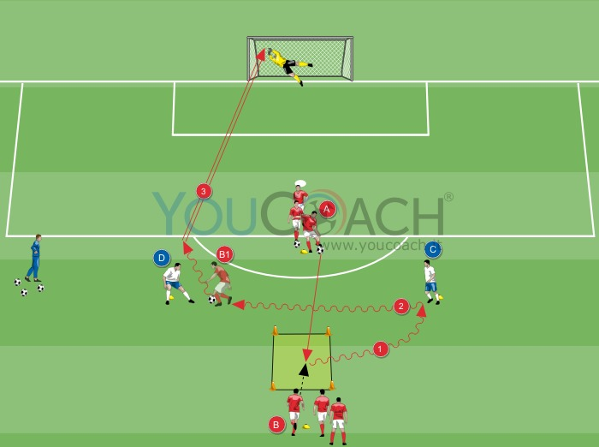

Regole
- Rispettare le indicazioni del Mister nell'esecuzione e nella tipologia di ricezione e dribbling da effettuare (esempio ricezioni con piede destro o sinistro, ricezioni di interno piede od esterno piede ecc...)
- Rispettare il piede di calcio in porta indicato dal Mister (alleniamo la conlcusione con entrambi i piedi: piede forte e piede debole)
- Variare ogni 2 minuti i giocatori nel ruolo di difensori (bianchi)
- Curare anche nella pressione passiva dei difensori la postura del corpo e la presa di posizione sull'avversario
Varianti
- Organizzare due stazioni avendo a disposizione 18 giocatori - un gruppo lavora con il solo piede destro ad eccezione del controllo orientato, l’altro usa esclusivamente il piede sinistro
- Far variare il tipo di finte durante il dribbling e la conduzione palla
- Obbligare i giocatori ad utilizzare un piede specifico durante il dribbling (destro o sinistro)
Temi per l'allenatore
- Particolare attenzione al controllo di palla ed all'esecuzione del cambio di direzione
- I giocatori devono svolgere l'esercitazione a velocità sostenuta
- Stimolare i giocatori ad effettuare una finalizzazione in porta con un tiro di potenza ed esecuzione rapida
- La ricezione orientata iniziale va eseguita senza che la palla esca dal quadrato e quindi "ammortizzando" il pallone il più vicino possibile

Colpi di testa diversi: tiro, passaggio e respingi

OBIETTIVO Colpo di testa

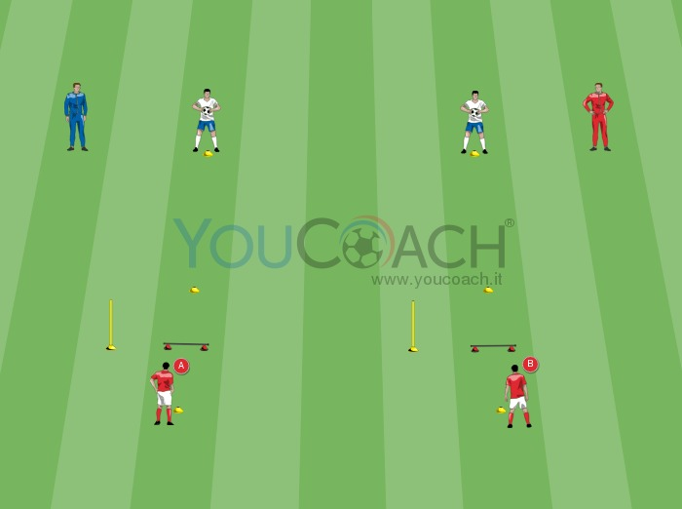

Materiale
- 18 cinesini
- 6 ostacoli bassi (over)
- 6 paletti
- palloni
- 6 casacche (rosse in figura)
Preparazione
- Area di gioco: 40x8 metri
- Giocatori: 12
- Tempo di svolgimento: 10 minuti
- Numero di serie: 4 da 1 minuto e 30 secondi (con 1 minuto di recupero passivo dopo ogni serie)
Un esercizio per allenare la tecnica del colpo di testa con diverse esecuzioni a seconda del comando

Pressing offensivo
Organizzazione
Preparare con i cinesini, disponendoli in linea retta, alcune stazioni tecniche uguali vicine tra loro come in figura. Per ogni stazione tecnica disporre tre cinesini che compongono la fila rispettivamente a 3 e 5 metri di distanza tra loro: il secondo cinesino dista 3 metri dal primo, mentre il terzo dista 5 metri dal secondo. Tra il primo ed il secondo cinesino, al centro, posizionare un ostacolo basso (over). Collocare un paletto lateralmente rispetto all'ostacolo, a circa 1 metro e mezzo di distanza a destra oppure a sinistra. Dividere i 12 giocatori a coppie e disporre ogni coppia su una stazione tecnica. I giocatori bianchi si posizionano sul terzo cinesino delle stazioni e partono con la palla in mano. I giocatori rossi si posizionano sul primo cinesino delle stazioni senza palla pronti ad eseguire l'esercitazione. Ad ogni serie si invertono i ruoli dei due giocatori che formano le coppie.

Descrizione
- L'allenatore sceglie ogni volta una modalità di colpo di testa diversa con il rispettivo comando:
- "Tiro": il giocatore che riceve di testa aggira il paletto con sterzata veloce (simulando un movimento di smarcamento) e colpisce con forza la palla per fare gol
- "Passaggio": il giocatore che riceve di testa salta l'ostacolo che si trova di fronte a lui e dosa il colpo di testa con trasmissione di precisione in mano al compagno
- "Spazza": il giocatore che riceve di testa salta l'ostacolo e colpisce la palla "a respingere" cercando di scavalcare il compagno di fronte
- I giocatori bianchi effettuano un passaggio con le mani ai rispettivi compagni di lavoro (A e B in figura), più o meno in corrispondenza del secondo cinesino
- A e B si avvicinano leggendo la traiettoria della palla (A salta l'ostacolo e B aggira il paletto) ed effettuano il colpo di testa secondo la modalità scelta dall'allenatore
- I giocatori bianchi riprendono la palla in mano mentre A e B tornano al proprio posto di partenza in corsa all'indietro
Al termine della serie si invertono i ruoli (i giocatori rossi lanceranno la palla mentre i giocatori bianchi eseguiranno l'esercizio)

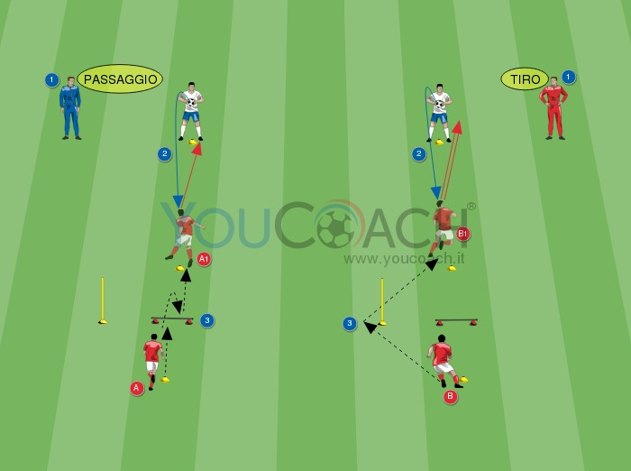
Varianti
- Aumentare le distanze tra i cinesini
- Il giocatore che lancia la palla con le mani deve ricevere il colpo di testa di ritorno con i piedi
Temi per l'allenatore
- Curare la tecnica del colpo di testa (lettura traiettoria palla, tecnica di salto, equilibrio e slancio, impatto con il pallone)
- L'esercizio va eseguito correttamente con buona coordinazione. Una volta assimilato il gesto tecnico ricercare anche rapidità di esecuzione
- I giocatori che lanciano la palla con le mani devono fare attenzione a non mettere in eccessiva difficoltà il compagno
- L'esercizio allena il colpo di testa in varie situazioni: colpo di testa in attacco, colpo di testa in difesa e passaggio di testa

Doppio quadrato tecnico in guida palla, dribbling più situazione di 1vs1
Obiettivo | 1 contro 1
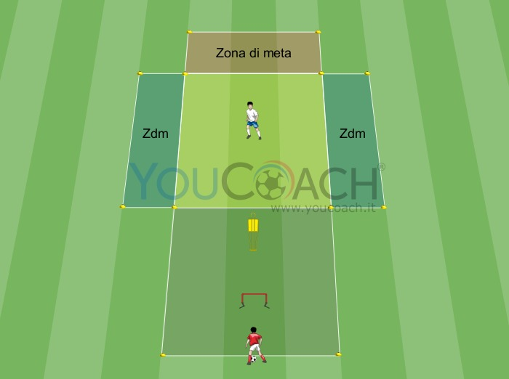
Materiale
- 1 sagoma (o due paletti vicini)
- Palloni
- 1 over (altezza sufficiente affinchè il pallone passi sotto)
- 12 cinesini
- Casacche (rosse in figura)
Preparazione
- Area di gioco: 1°quadrato 15x15metri - 2°quadrato 15x15metri - zona di meta centrale 15x3metri - 2 zone di meta laterali 15x2metri (Zdm)
- Giocatori: 10
- Tempo di svolgimento: 20 minuti
- Numero di serie: 4 da 4 minuti con recupero passivo di 1 minuto tra le serie
Circuito tecnico in dominio palla più situazione di 1 contro 1 con transizione negativa e conduzione palla in zona meta
Pressing offensivo
Organizzazione
Creare un primo quadrato con i cinesini nel quale ogni giocatore in guida della palla nel minor tempo possibile deve eseguire una stazione tecnica prefissata. Un secondo quadrato successivo al primo nel quale chi guida la palla (giocatore rosso in figura) affronta in duello uno contro uno un avversario (giocatore bianco in figura). Infine una fascia di campo successiva (zona di meta centrale in figura) nella quale il portatore di palla deve condurre il pallone evitando il proprio avversario. Completare la stazione di lavoro con due fasce laterali adiacenti al quadrato centrale, una a destra e una a sinistra del quadrato che rappresentano le zone di meta del difendente, dove, una volta riconquistata palla, deve condurre il pallone (ZdM a destra e ZdM a sinistra in figura).

Descrizione
Al segnale dell’allenatore:
- L’attaccante rosso entra nel 1°quadrato in guida della palla
- L’attaccante affronta l’ostacolo (over) facendo sfilare palla sotto e saltandolo, riprendendo nel minor tempo possibile il controllo della sfera per evitare lo scontro con la sagoma
- Una volta superato l’ostacolo esegue un dribbling per evitare la sagoma di fronte a lui (dribbling prefissato dall'allenatore oppure a libera scelta). Superata la sagoma entra nel 2°quadrato dove gioca un 1 contro 1 con il difendente bianco
- Obiettivo dell’attaccante rosso è di condurre la palla nella zona di meta marrone di fronte a lui per guadagnare un punto
- Se il difendente bianco recupera palla deve, per ottenere il punto, portare il pallone in una delle due zone di meta blu laterali a propria scelta
- Al termine dell’azione i due giocatori si cambiano di ruolo in attesa del proprio turno di gioco

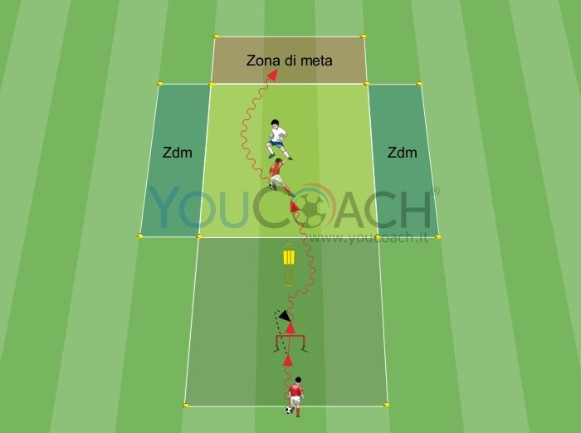
L'attaccante rosso esegue una meta
Regole
- Diversificare il dribbling sulla sagoma (gesti tecnici prefissati in partenza)
- Diversificare il salto (over jump) dell'ostacolo (esempio ad un piede, a due piedi, in appoggio bipodalico o monopodalico, ecc.)
Varianti
- Modificare la distanza della sagoma dall’over, più vicini saranno i due attrezzi più dovranno essere rapidi e coordinati i nostri giocatori per avere un dominio ottimale della palla
- Anziché mettere una zona di meta per l'attaccante, posizionare una porticina dove poter fare gol
- Far partire due giocatori contemporaneamente (attaccanti) uno con palla l'altro senza per eseguire un 2 contro 1 nel quadrato centrale oppure inserendo anche un'altro difendente, situazione di 2 contro 2. I due attaccanti si alterneranno in guida palla (uno esegue la stazione tecnica in guida palla, l'altro senza a corpo libero)
Temi per l'allenatore
- Controllare di aver scelto la distanza giusta tra over e sagoma in base alle abilità dei nostri giocatori
- Assegnare punti extra all’attaccante che evita in modo efficace la sagoma
- Stimolare la presa di posizione antero-posteriore del difendente
- Stimolare l’attaccante a puntare in velocità l’avversario e ad effettuare cambi di direzione (stimolare l'intraprendenza, l'iniziativa e la fantasia motoria)
- Stimolare un cambio di atteggiamento repentino nella fase di transizione (perdita o riconquista palla

Riscaldamento tecnico: passaggio e controllo orientato
Obiettivo | Controllo orientato
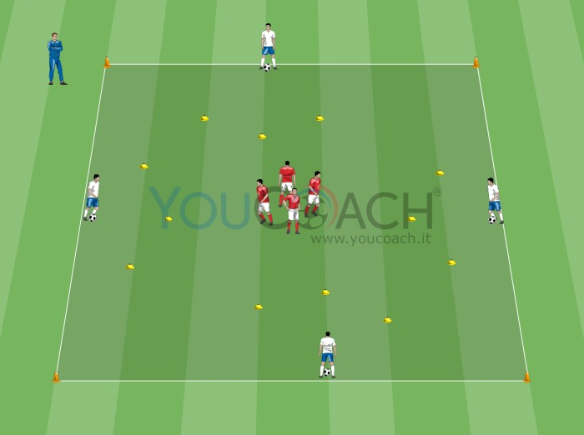

Materiale
- Numero adeguato di cinesini per l'esecuzione dell'esercizio
- 4 coni
- Palloni
Preparazione
- Area di gioco: 20x20 metri
- Giocatori: 8
- Tempo di svolgimento: 10 minuti
- Numero di serie: 2 da 4 minuti con 1 minuto di recupero passivo

Esercitazione utile a perfezionare aspetti della tecnica di base come il passaggio e il controllo orientato

Pressing offensivo
Organizzazione
Creare con 4 coni un'area di gioco di 20x20 metri. All'interno dell'area indicata posizionare, come raffigurato in figura, i cinesini formando delle porticine di 2 metri di larghezza.
Su ogni lato del quadrato si posiziona un giocatore con un pallone (in figura i 4 giocatori bianchi). All'interno del quadrato di gioco si collocano i 4 giocatori rossi.
Descrizione
- Al segnale d'avvio dell'allenatore, i 4 giocatori "rossi" eseguono un piccolo scatto ognuno in corrispondenza di un calciatore "bianco"
- Ogni calciatore "bianco" effettua un passaggio all'interno di una porticina verso il giocatore "rosso" che si è avvicinato per ricevere il pallone
- I 4 giocatori "rossi" compiono un controllo orientato e con un tocco palla spostano alla destra o alla sinistra il pallone uscendo dallo specchio della porticina, liberando la linea di passaggio su cui restituire palla
- I giocatori "rossi" realizzano il medesimo esercizio cambiando ogni volta il compagno "bianco" da cui riceveranno il pallone
- Dopo 4 minuti invertire i ruoli tra i 4 giocatori "rossi" e i 4 giocatori "bianchi"
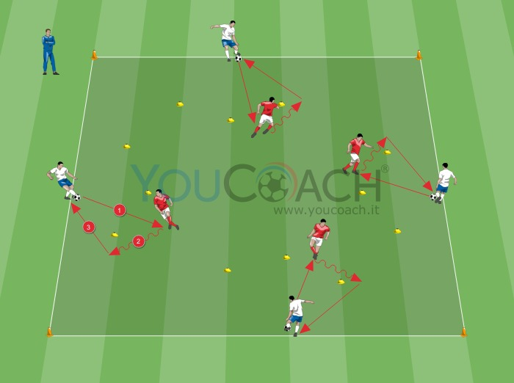

Varianti
- I giocatori ai lati eseguono un passaggio alto con le mani per i giocatori all'interno dell'area di gioco
- Specificare come i giocatori all'interno dell'area di gioco devono restituire il pallone al compagno all'esterno (interno piede, esterno piede, ecc.)
- Aumentare o diminuire lo spazio di gioco in base al numero di giocatori, all'età e alle capacità della squadra
Temi per l'allenatore
- Il giocatore, dopo il controllo orientato, deve essere molto rapido ad eseguire lo spostamento laterale e a restituire il pallone al compagno
- Riscaldamento tecnico utile per settori giovanili (esordienti, giovanissimi ed allievi)
- I giocatori all'interno dell'area di gioco devono tenere un'alta concentrazione nel scegliere sempre il compagno ai lati libero per non creare confusione

Esercitazione utile ad allenare il passaggio, il dribbling e il tiro in porta
Obiettivo | Gesti tecnici
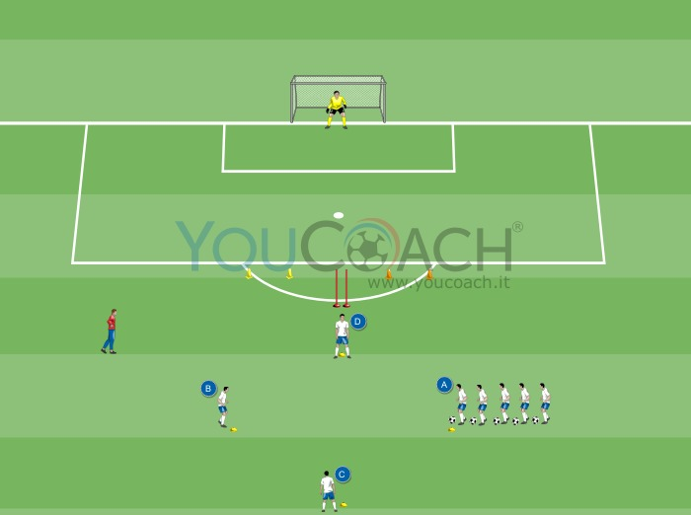

Materiale
- 4 cinesini
- 4 coni (2 gialli, 2 arancioni)
- 2 paletti (o sagoma)
- 1 porta (misura adatta alla categoria)
- Palloni
Preparazione
- Area di gioco: 45x40 metri
- Giocatori: da 9 (8 di movimento + 1 portiere)
- Tempo di svolgimento: 15 minuti
- Numero di serie: 5 conclusioni a giocatore
Pressing offensivo
Organizzazione
Predisporre un'area di gioco di 45x40 metri. A 35 metri dalla porta creare al centro, con 4 cinesini, un rombo con lato di 5 metri (come in figura). In prossimità dei cinesini 2, 3 e 4 si colloca un giocatore (B, C, D) il resto della squadra si dispone dietro il cinesino 1, ognuno con un pallone (A). Sul semicerchio dell'area di rigore, in posizione centrale rispetto la porta, disporre due paletti vicini tra loro, formando un ostacolo che simula la presenza di un difensore (oppure utilizzare una sagoma). A destra e sinistra rispetto i paletti, vicino al limite dell'area di rigore, posizionare quattro coni formando due porticine di colore diverso (una arancione e una gialla) come in figura. La larghezza delle porticine di circa 2 metri. Posizionare un portiere a difesa della porta.

Descrizione
Al segnale dell'allenatore il primo calciatore (A) della fila dietro il cinesino 1 trasmette palla, frontalmente, in direzione del compagno B che si trova dietro il cinesino 2
- Il giocatore B di prima intenzione passa il pallone in diagonale al giocatore C verso il cinesino 3
- Il giocatore C esegue un passaggio verticale per il giocatore D in direzione del cinesino 4
- Il giocatore D di spalle, con un controllo orientato, ruotando verso la porta punta i paletti in guida della palla
- A questo punto l'allenatore sceglie una delle due porticine (arancione in figura) indicando al giocatore da quale lato calciare in porta
- Il giocatore D evita i paletti con un dribbling e punta la porticina indicata dall'allenatore finalizzando poi l'azione con il tiro in porta
- I giocatori dopo il tiro in porta del compagno ruotano le posizioni (A al posto di B, B al posto di C, C al posto di D e D recupera il pallone e si aggrega al gruppo in fila dietro il cinesino 1)
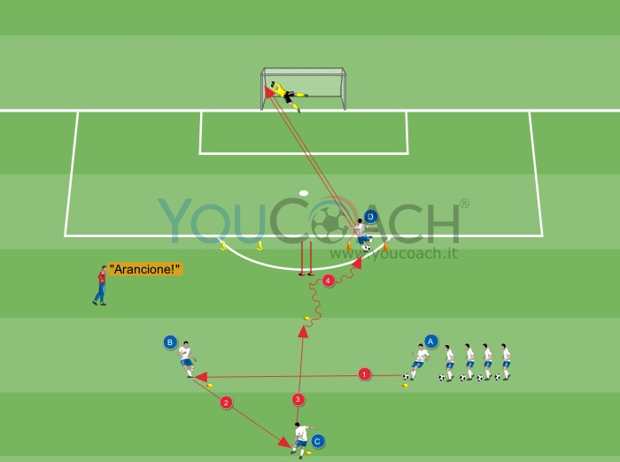

Regole
- Far eseguire un determinato tipo di dribbling puntando i due paletti centrali (o sagoma) prima di sterzare verso la porticina indicata
- Variare il tipo di controllo orientato con rotazione a 180 gradi per poi puntare la porta (ricezione orientata di interno oppure esterno piede)
Varianti
- Specificare con che parte del piede i calciatori devono finalizzare verso la porta, variando tra destro e sinistro anche per i passaggi
- Il calciatore D, una volta superata la porticina, non deve concludere in porta di prima intenzione, ma deve cercare il dribbling sul portiere (1 contro Portiere)
- Inserire un difensore attivo al posto dei paletti aggiungendo una componente di 1 contro 1
- Regolare le dimensioni del campo in base all'età ed alle capacità della squadra
Temi per l'allenatore
- Precisione sull'ultimo passaggio per facilitare il controllo e la finalizzazione del compagno
- Controllare la corretta posizione del corpo del giocatore durante il tiro in porta e nell'esecuzione del controllo orientato
- Esercitazione con palla utile a migliorare il passaggio e la finalizzazione in porta
- La presenza del segnale da parte dell'allenatore aumenta la necessità di concentrazione e favorisce lo sviluppo cognitivo dell'atleta (capacità cognitive)

ESERCITAZIONI-TATTICA
ESORDIENTI

1 contro 1 + jolly: smarcamento e finalizzazione su due porte
Obiettivo: Principi di tattica individuale difensiva

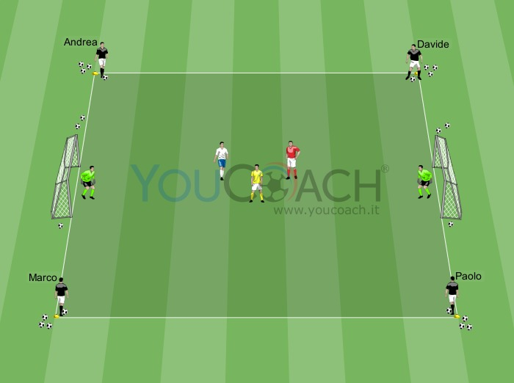

Materiale
- 2 porte (misure adatte alla categoria)
- Palloni
- Cinesini
- 3 casacche di colore diverso (1 gialla, 1 bianca, 1 rossa in figura)
Preparazione
- Area di gioco: 20x15 metri
- Giocatori: 9 (7 di movimento + 2 portieri)
- Tempo di svolgimento: 18 minuti
- Numero di serie: 6 da 4 azioni di finalizzazione a coppia di giocatori (attaccante e difensore)

Pressing offensivo
Organizzazione
Con i cinesini creare un campo di gioco di larghezza 15 metri per lunghezza 20 metri. Su entrambi i lati corti del campo, a metà, posizionare una porta di misura adatta alla categoria che si allena. Sui 4 angoli del campo di gioco si posizionano 4 giocatori (comodini neri in figura) ognuno con un pallone. All'interno del campo di gioco si schierano un attaccante (bianco in figura) e un difendente (rosso in figura). Sempre all'interno del rettangolo di gioco si posiziona anche un jolly (giallo in figura). Tenere una buona scorta di palloni distribuiti in prossimità delle 2 porte e degli angoli del campo all'esterno del terreno di gioco. I 2 portieri si posizionano a difesa delle 2 porte.
Descrizione
- L'esercizio si svolge: 3 giocatori all'interno del campo (un attaccante, un difendente e un jolly), 4 comodini sistemati in prossimità degli angoli con la palla ed i 2 portieri a difesa delle 2 porte
- L'azione parte sempre con il jolly che chiama un comodino esterno (chiama il nome "Marco" in figura) e si fa passare la palla, dispone al massimo di 3 tocchi (ricezione, dominio palla, passaggio) per servire l'attaccante
- Mentre il jolly sta ricevendo palla da un comodino esterno, l'attaccante deve smarcarsi per poter ricevere il passaggio dal jolly e concludere in porta. L'attaccante può far gol in entrambe le porte
- Compito del difendente è impedire all'attaccante di fare gol, esercitare quindi una marcatura diretta sull'avversario atta ad impedire che riceva palla dal jolly
- Il gioco continua finchè tutti i 4 giocatori posizionati negli angoli (comodini) hanno trasmesso palla al jolly (4 azioni successive per la finalizzazione)
- Terminate le 4 azioni di gioco, i 2 giocatori interni (attaccante e difendente) si cambiano con 2 comodini esterni per ripartire sviluppando una nuova successione di 4 azioni d'attacco

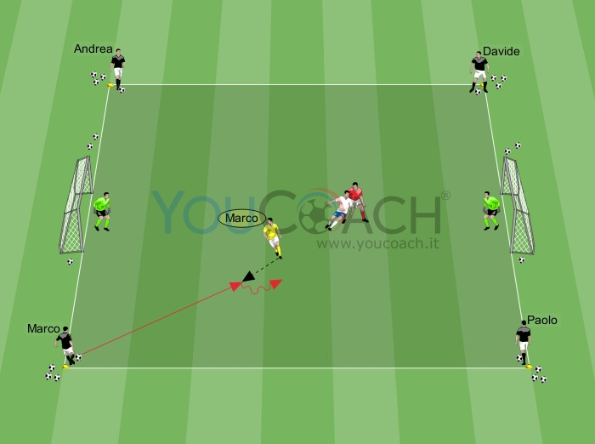
Regole
- L'attaccante può segnare in entrambe le porte
- Il jolly dispone al massimo di 3 tocchi per servire l'attaccante per la conclusione in porta
- L'azione di gioco termina con il gol dell'attaccante, l'intercetto palla da parte del difendente o la parata del portiere
- Ruotare i giocatori anche nel ruolo di jolly
- Alternare i giocatori delle coppie che svolgono l'esercitazione nei ruoli di attaccante e difendente
Varianti
- All'interno del campo di gioco, anziché giocare un 1 contro 1, si può svolgere un 2 contro 2 più jolly con le stesse modalità e regole di gioco
Temi per l'allenatore
- Curare i principi di tattica individuale difensiva con riferimenti palla, avversario, porta (presa di posizione, postura del corpo e tecnica di corsa, lettura traiettoria palla, tempi di intervento)
- Lavorare sui concetti di orientamento spazio temporale, anticipazione, reazione
- Lavorare sui concetti difensivi di anticipo, azione ritardatrice, contrasto
- Stimolare l'attaccante a smarcarsi con dei contro movimenti, finte e cambi di direzione per trarre in inganno il diretto avversario
- Curare i concetti dello smarcamento offensivo: tempo di attacco palla (attacco porta) e spazio da conquistare per la conclusione

2 contro 1 - Passaggio, smarcamento e presa di posizione

Obiettivo 2 contro 1

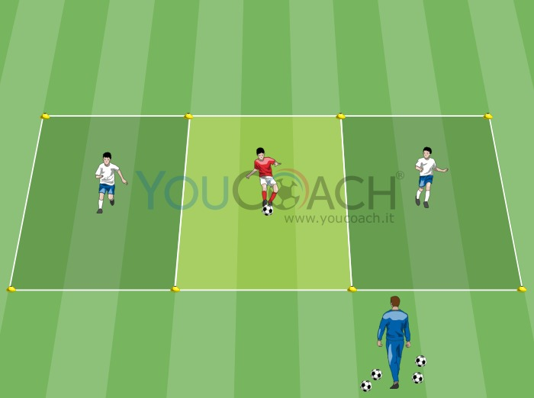

Materiale
- 8 cinesini
- palloni
- 1 casacca
Preparazione
- Area di gioco: 12x4 m circa
- Giocatori: 3
- Tempo di svolgimento: 15 minuti
- Numero di serie: 3 da 4 minuti con 1 minuto di recupero tra le serie

Pressing offensivo

Organizzazione
Questo primo semplice esercizio che proponiamo puó essere considerato come esercizio propedeutico e base per allenare i giocatori sul passaggio, lo smarcamento e la presa di posizione, qualitá importanti che i giocatori possono iniziare a sviluppare giá nei primi anni di apprendimento calcistico, in questo esercizio si puó iniziare a sviluppare un'altra caratteristica del giocatore, la capacitá di transizione, cioé di passare dal contesto di recupero palla al contesto di possesso e attacco.
Descrizione
- In una porzione di campo formare tre quadrati di circa 4 per 4 metri con dei cinesini.
- Posizionare un giocatore in ogni quadrato.
- I due giocatori esterni devono effettuare passaggi veloci rasoterra senza farsi intercettare la palla dal giocatore nel quadrato centrale.
- Se il giocatore al centro intercetta il pallone attacca il giocatore che ha sbagliato il passaggio cercando di superarlo in dribbling per portare la palla oltre il lato di fondo del quadrato.
- Se il giocatore centrale riesce ad uscire dal quadrato cambia il proprio ruolo con il giocatore che ha sbagliato e il gioco riprende.
- L'esercizio é effettuato a tocchi liberi.
- Sessioni di 3 minuti intervallate da recupero attivo.

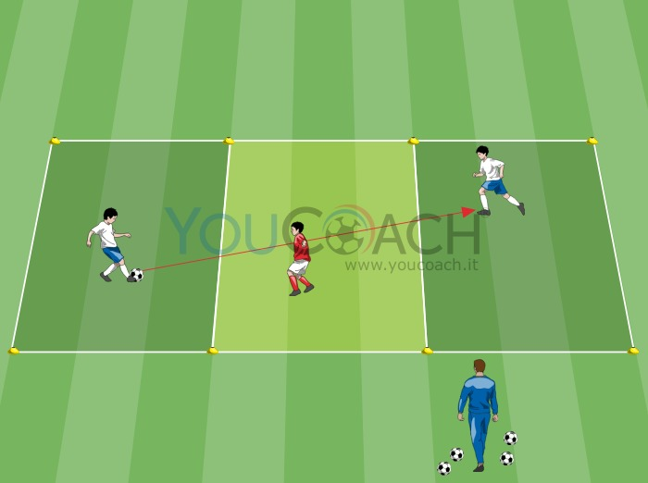

Varianti
- Effettuare l'esercitazione a 3 tocchi
- Effettuare l'esercitazione a 2 tocchi
Temi per l'allenatore
- Curare l'esecuzione del passaggio e del controllo soprattutto nei giocatori giovani
- Quando si passa a 2 tocchi curare lo controllo orientato che in assenza di avversario puó essere analizzato e corretto con maggiore tranquillitá
- Giusto tempo di esecuzione e recupero

Small-sided Game: il Pentagono
Obiettivo | Visione periferica
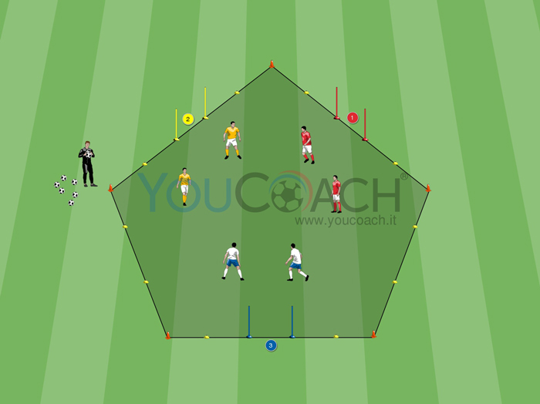
Materiale
- 5 coni
- 6 paletti
- Cinesini sufficienti alla delimitazione del campo
- Palloni
- 4 casacche (2 rosse e 2 gialle in figura)
Preparazione
- Area di gioco: 20x20 metri
- Giocatori: 6
- Tempo di svolgimento: 15 minuti
- Numero di serie: 3 da 3 minuti con 2 minuti di recupero passivo dopo ogni serie
Migliorare la tecnica ad alta intensità allenando le capacità di reazione, adattamento, anticipazione e trasformazione
Pressing offensivo
Organizzazione
Nell'area di gioco predisposta, creare un pentagono con lati equivalenti, utilizzando i cinque coni. Ogni lato ha una lunghezza di 7 metri. Delimitare il perimetro del pentagono utilizzando i cinesini. In tre dei cinque lati del pentagono posizionare i paletti a coppie, formando delle porticine non più larghe di 1 metro (come in figura). Suddividere i sei giocatori in tre squadre, utilizzando le colorazioni delle casacche e disporli all'interno dell'area di gioco. Assegnare ad ogni squadra una elle tre porte (ad esempio alla squadra rossa - porta 1, squadra gialla - porta 2, squadra bianca - porta 3). Tenere una buona scorta di palloni attorno al perimetro di gioco.

Descrizione
- L'allenatore lancia la palla al centro del pentagono, avviando la partita con una contesa del pallone
- Ogni squadra ha il compito di segnare nelle porte delle due squadre avversarie e di difendere la propria
- Vince la squadra con la maggior differenza reti, tra subite e segnate

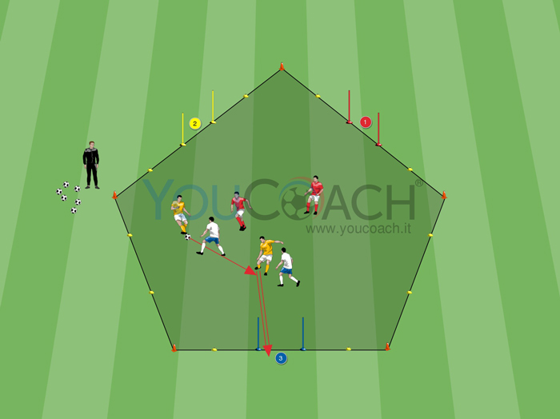
Regole
- Nessuna limitazioni di tocchi
- Si può segnare in qualsiasi modalità
- L'assegnazione della rimessa laterale è sequenziale (es. bianchi-rossi-gialli), indifferentemente da chi sia stato l'ultimo giocatore a toccare il pallone prima della sua uscita
Varianti
- Imporre un numero di tocchi definito (es. al massimo tre tocchi)
- Il gioco può essere svolto in situazione di 2 colori contro 1 (quindi 4 contro 2), variando la squadra in inferiorità numerica a chiamata dell'allenatore oppure con una sequenza prestabilita. Ovvero ogni volta che termina un'azione di gioco si riparte a giocare con la nuova sequenza ed abbinamento di colori. (esempio: rossi e bianchi vs gialli. Terminata l'azione gialli e rossi vs bianchi e così via...)
Temi per l'allenatore
- Particolare attenzione va posta alla capacità dei giocatori di occupare le corrette zone del pentagono, attaccare e difendere nel momento giusto sarà fondamentale
- L'esercitazione coinvolge diverse variabili (il punteggio è basato sulla differenza reti, le rimesse laterali sono sequenziali e due sono le porte da attaccare per ogni squadra), rendendo complicata l'assimilazione da parte dei calciatori. Proporre questa esercitazione più volte all'interno della stagione permetterà di allenare al meglio vari aspetti quali concentrazione, posizione, ritmo partita, visione periferica, capacità di reazione ed adattamento
- Stimolare l'intensità di gioco, dover affrontare due diversi avversari porterà ad avere poche pause all'interno del pentagono e molto spesso situazioni di "uno contro uno"
- L'alta intensità e presenza di più variabili allenerà la velocità di pensiero e le risorse cognitive dei giocatori (capacità di elaborazione e scelta)

Small-Sided game - Sviluppare il marcamento
Obiettivo: | Marcamento
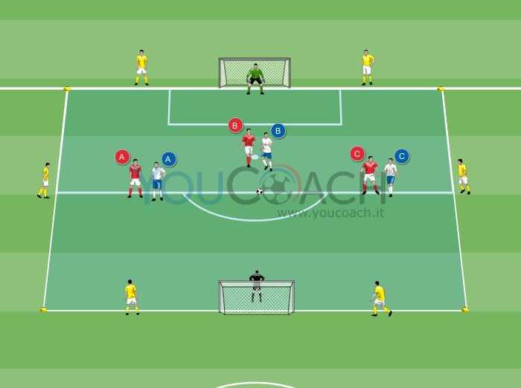

Materiale
- cinesini per delimitare il campo di gioco
- 6 casacche (3 rosse e 3 bianche in figura)
- 2 porte regolamentari
- palloni
Preparazione
- Area di gioco: 40x33 metri
- Giocatori: 14 (12 di movimento + 2 portieri)
- Tempo di svolgimento: 20 minuti
- Numero di serie: 4 da 5 minuti

Pressing offensivo
Organizzazione
Creare un campo di gioco di 40x33 metri (larghezza area di rigore e lunghezza il doppio della stessa). Sistemare al centro di entrambi i lati corti una porta. Dividere 6 giocatori in 2 squadre da 3 componenti ciascuna e creare 3 coppie composte da 2 giocatori di squadre diverse (ogni coppia è formata da un giocatore bianco ed uno rosso in figura). Posizionare le 3 coppie all'interno del campo di gioco dove si gioca un 3 contro 3. Gli altri 6 giocatori fungono da sponde e si collocano all'esterno dei 4 lati (come in figura: 2 dietro ogni porta e 2 lungo i due lati esterni a destra e sinistra rispetto le porte). Le sponde giocano con la squadra in possesso palla. Due portieri si posizionano a difesa delle porte.

Descrizione
- Questo Small-Sided game prevede una partita su campo ridotto dove si affrontano 2 squadre (3 contro 3), mentre altri 6 giocatori fungono da sponde esterne al campo di gioco
- Ogni componente di entrambe le squadre, che si fronteggiano all'interno del campo, può marcare solo un unico avversario e viceversa (in figura coppia A, coppia B e coppia C)
- Prima di fare gol, la squadra in possesso è obbligata a passare la palla verso una sponda che gioca di prima intenzione per un attaccante che cerca di finalizzare. L'unico giocatore che può impedire il gol all'attaccante è il diretto marcatore (in figura il difensore C cerca di contrastare l'attaccante C)
- Al termine di ogni serie (mini-partita) da 5 minuti si cambiano di posizione i giocatori interni con le sponde. Le sponde passeranno a giocare 3 contro 3 a coppie fisse mentre i giocatori che hanno terminato la serie passano a fare le sponde esterne lungo il perimetro dell'area di gioco

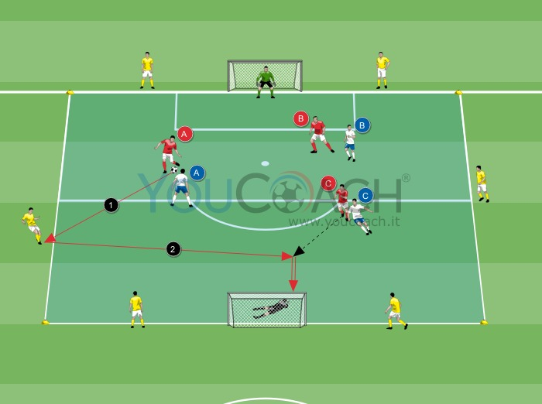

Regole
- Le sponde devono giocare di prima intenzione od al massimo a 2 tocchi (ricezione e trasmissione)
- Ogni giocatore di una squadra può marcare un unico giocatore della squadra avversaria e viceversa (coppie fisse)
- La squadra che subisce gol parte con l'avvio di un'azione d'attacco dal proprio portiere
- Ad ogni ripetizione si alternano i 6 giocatori esterni (sponde) con i 6 giocatori interni (mini-partita 3 contro 3). Essendoci 4 serie, tutti i giocatori giocheranno la partita per due volte e fungeranno da sponde per altre due volte
Varianti
- Chi gioca per la sponda esterna non può andare a fare goal, cercando così di sviluppare l'inserimento senza palla di un altro attaccante
- Permettere ad un giocatore diverso dalla coppia di intervenire sull'attaccante che sta per calciare qualora sia sfuggito al proprio compagno di squadra
- Vincolare o meno con tocchi la giocata della sponda o di chi calcia in porta
- Vincolare il numero di tocchi durante il possesso
- Applicare una "penalità" per il difendente che subisce il gol dal diretto avversario
Temi per l'allenatore
- Controllare che in fase di marcamento il difendente abbia sempre il controllo del diretto avversario e della palla (non deve mai perdere nessuno dei due riferimenti)
- Insistere su una marcatura stretta da parte del difendente volta a ricercare il più possibile l'anticipo
- Valutare lo smarcamento dell'attaccante che deve cercare di dare meno punti di riferimento possibili al difendente (uscire dalla visione di gioco di quest'ultimo)
- Sviluppare la giocata in ampiezza e profondità dove possiamo trovare la superiorità numerica sfruttando le sponde esterne ed il conseguente attacco dello spazio per andare al tiro in porta
- I tempi di recupero sono dati dall'ingresso delle squadre esterne e, di conseguenza, alla fuoriuscita dei giocatori interni

Partita esordienti

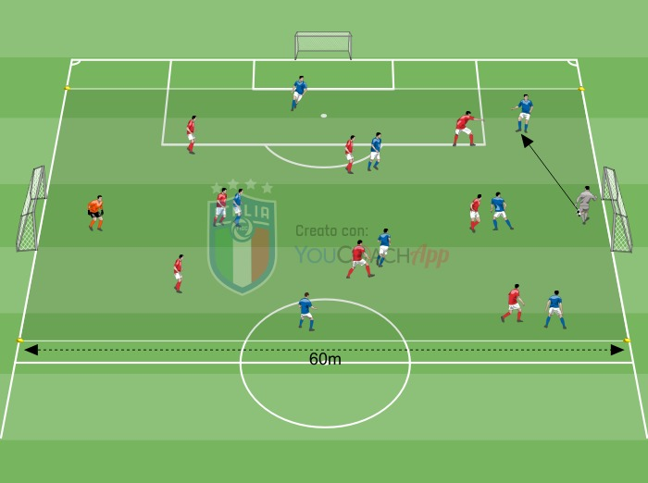

Materiale
- Delimitatori
- 2 porte di 6x2 metri
- Pallone
Preparazione
- Area di gioco: 45x60 metri
- Giocatori: 18
- Tempo di svolgimento: 15 minuti

Pressing offensivo
Organizzazione
Si gioca una partita a tema 9 contro 9. Entrambe le squadre si schierano con il modulo 1-3-2-3.
Regole
La regola del fuorigioco viene applicata in modo diverso ad ogni allenamento: non previsto; valido solo nell'ultimo terzo di campo; valido solo a partire da metà campo; valido a partire dal primo terzo di campo.
Compatibilmente con le numeriche di giocatori a disposizione, il modulo di gioco utilizzato nella partita sarà a specchio, questa soluzione intende favorire:
- Un'elevata frequenza di duelli 1 contro 1.
- La collaborazione delle catene laterali.
- La lettura delle superiorità ed inferiorità numeriche in ogni zona del campo.

Varianti
- 9 contro 9: modulo 1-3-2-3, dimensioni del campo: 45x60 metri.
- 8 contro 8: modulo 1-2-3-2, dimensioni del campo: 40x55 metri.
- 7 contro 7: modulo 1-2-3-1, dimensioni del campo: 35x50 metri.
- 6 contro 6: modulo 1-2-1-2, dimensioni del campo: 35x45 metri.
- 5 contro 5: modulo 1-1-2-1, dimensioni del campo. 30x40 metri.
Le dimensioni del campo sono intese come ideali e vanno adattate alle disponibilità delle proprie strutture di allenamento.
In caso di numero dispari dei giocatori a disposizione, si possono attuare tre soluzioni:
- Una delle due squadre gioca in superiorità numerica.
- Nella squadra in superiorità numerica esce, a turno, un giocatore, questo ha il compito di eseguire un'azione tecnica predefinita (un determinato numero di palleggi, un percorso tecnico, ecc.) prima di dare il cambio ad un proprio compagno ed entrare a sua volta in gioco.
- La squadra in superiorità numerica gioca con un handicap, ad esempio, la porta più grande rispetto agli avversari.
Temi per l'allenatore

COMPORTAMENTI PRIVILEGIATI:
- Area tecnica: tirare in porta con forza, la parabola è tesa, la palla non rotola né rimbalza.
- Area tattica: anticipare le situazioni: intercetta le trasmissioni, conquista rimpalli e seconda palla, anticipa l’avversario.
- Area motoria: manifestare un’elevata resistenza allo sforzo, dà l’impressione di non fare fatica nonostante un’attività prolungata.
- Area relazionale: assumersi responsabilità in campo, è sicuro di sé, in seguito ad un suo errore gioca con la stessa efficacia.
- L'atteggiamento dell'allenatore: individualizzare l’intervento riuscendo ad individuare le cause dell’eventuale errore (scelta, esecuzione, posizionamento, ecc.) e le corrette modalità per correggerlo (stile di conduzione, tipologia di feedback, tempistiche, modalità comunicative, ecc.).
- La gestione del risultato: Evitare scorciatoie ed alibi, non individua scusanti in caso di errore e non cerca di colpevolizzare i compagni o assolversi dalle proprie responsabilità.
- La comunicazione tra giocatori: conoscere ed utilizzare termini tecnico/tattici riferiti ai Principi di Gioco utilizzati dall'allenatore e rivolti alla squadra: sostegno, appoggio, zona luce, taglio, passaggio chiave, ecc.
- L'influenza delle regole del gioco: riconoscere l’altezza della linea difensiva avversaria capendo quando c’è spazio per l’attacco alla profondità e quando invece risulta più utile venire incontro.
- Il ruolo del portiere: riconoscere le soluzioni di gioco vicine e lontane dal pallone individuando quando è opportuno appoggiarsi e quando cercare una filtrante o la seconda linea di costruzione.
- Le palle inattive: essere rapidi nella battuta di tutti i calci di punizione diretti (dove non è possibile cercare la soluzione verso la porta) avvantaggiandosi sugli avversari dimostrando velocità di gioco.

ESERCITAZIONI-TECNICA
PULCINI

Dominio della palla - Gara di conduzione

Obiettivo
Guida della palla
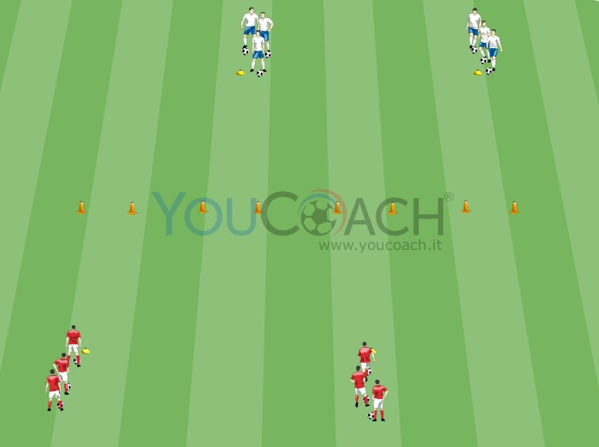

Materiale
- 4 cinesini
- 8 coni
- palloni
Preparazione
- Area di gioco: 40x20 metri
- Giocatori: 18
- Tempo di svolgimento: 10 minuti
- Numero di serie: 3 serie di 4 ripezioni
Proposta di esercitazione per pulcini ed esordienti utile a migliorare il dominio della palla in contesto di competizione

Pressing offensivo
Organizzazione
Con l'utilizzo di 1 cinesino e 2 coni costruire il mini circuito per lo svolgimento dell'eserczio. Il cinesino serve come punto di partenza per i calciatori; di fronte al cinesino, ad una distanza di circa 10 metri, costruire una porticina di 1 metro utilizzando i due 2 coni. Costruire altri percorsi uguali per far svolgere la competizione all'intera squadra (come raffigurato in figura). Dividere i propri calciatori in gruppi di 4 e posizionare ogni squadra su un lato del cinesino di partenza (sinistra in figura). Ogni giocatore con un pallone.
Descrizione
- I giocatori, posizionati in fila in prossimità del cinesino di partenza, partono uno alla volta alla massima velocità in conduzione verso la porticina posta di fronte a loro
- Dopo aver superato la porticina, passandoci all'interno, i calciatori devono girare attorno al cono (a destra in figura) con l'utilizzo dell' interno del piede (sinistro in figura) per poi ritornare alla posizione di partenza mettendosi in fila ai compagni
- Il secondo calciatore parte appena il compagno finisce di svolgere l'esercizio e ritorna in gruppo
- Alla fine dell'esercizio vince la squadra che conclude per prima la gara

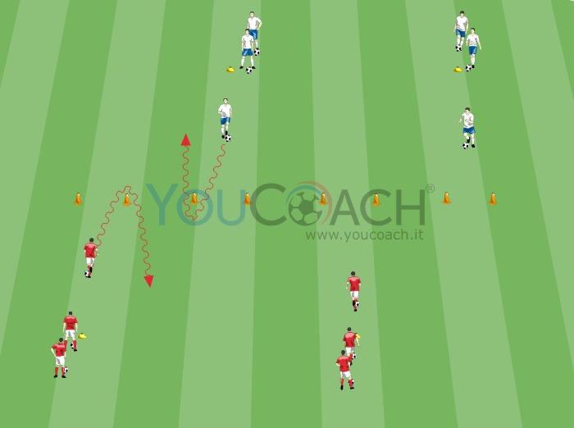

Varianti
- Specificare come il giocatore deve girare dopo il superamento della porticina (interno piede, esterno piede, sinistro, destro)
- Il giocatore esegue un passaggio all'interno della porticina e successivamente recupera il pallone
Temi per l'allenatore
- Incitare la competizione tra squadre, aumentando così il ritmo dell'esercitazione
- In prossimità dei coni i giocatori devono aumentare la frequenza dei tocchi sulla palla, migliorando il dominio su di essa

Guida della palla e tiro in porta - La sfida

Obiettivo
Guida della palla
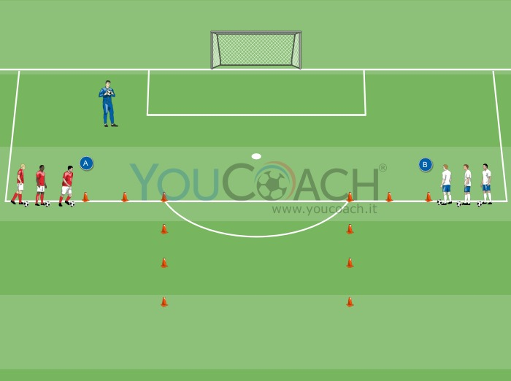
Materiale
- 12 coni
- 1 porta piccola (categoria Pulcini)
- Palloni
- 6 casacche
Preparazione
- Area di gioco: 30x30 metri
- Giocatori: 12
- Tempo di svolgimento: 10 minuti
Numero di serie: 2 serie da 5 minuti (recupero dato dal tempo di attesa in fila del proprio turno)
Percorso tecnico in guida palla e tiro in porta con sfida individuale 1 contro 1

Pressing offensivo
Organizzazione
All'interno dell'area di gioco prevista posizionare una porta di piccole dimensioni (possibilmente quelle utilizzate nella categoria Pulcini o Primi Calci). A 15 metri dalla porta, creare due percorsi simmetrici a forma di L utilizzando i coni, uno a destra e uno a sinistra rispetto la porta come in figura. Posizionare i coni distanti 2 metri l'uno dall'altro. I giocatori si suddividono in 2 squadre (gruppo A rossi e gruppo B bianchi) e si posizionano in fila dietro al cono inziale del proprio percorso, ognuno con il proprio pallone.

Descrizione
- I giocatori, uno per fila, al segnale dell'allenatore, partono velocemente in guida palla superando in slalom il percorso di coni. Superato l'ultimo cono sterzano con cambio di direzione verso la porta
- In guida palla, alla massima velocità, attaccano la porta e prima di superare la linea dell'area di rigore concludono
- I giocatori delle due file (A e B) sono in competizione tra loro per arrivare prima dell'avversario alla conclusione in porta

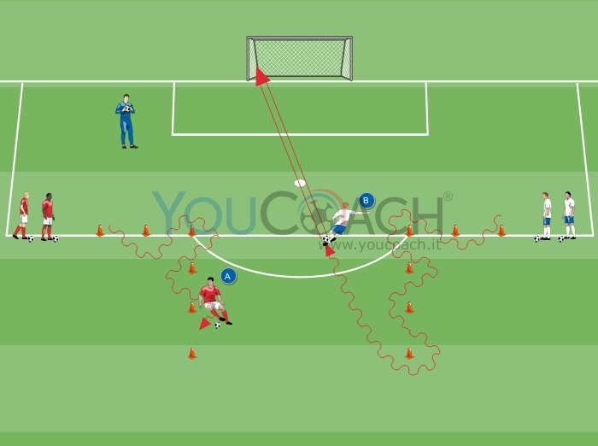

Regole
- Ad ogni finalizzazione il gol vale:
  - 2 punti se effettuato prima del corrispondente avversario
  - 1 punto se eseguito per secondo
  - 0 se il tiro è fuori dallo specchio della porta
- Al termine della prima serie invertire le posizioni di partenza dei 2 gruppi di giocatori in modo che la stazione tecnica venga affrontata da entrambi i lati
- Vince la squadra che ha realizzato più punti alla fine delle due serie
Varianti
- Eseguire lo slalom con una singola parte del piede (di interno piede, di esterno piede ecc.)
- Eseguire lo slalom con il solo piede debole
- Affinchè il gol sia valido la palla deve entrare in porta con traiettoria alta senza toccare terra
Temi per l'allenatore
- Esercitazione utile per guida della palla e finalizzazione
- I giocatori devono eseguire lo slalom correttamente ad elevata intensità, la competizione tra le due file (A e B) aiuta questo aspetto
- Il tempo di recupero dei giocatori viene dal tempo di attesa del proprio turno di partenza
- Far eseguire un numero di ripetizioni uguale per tutti i giocatori (ad esempio 4 o 5 ripetizioni a giocatore per serie)

Paint Ball - Guida palla e dribbling
Obiettivo | Guida della palla in velocità
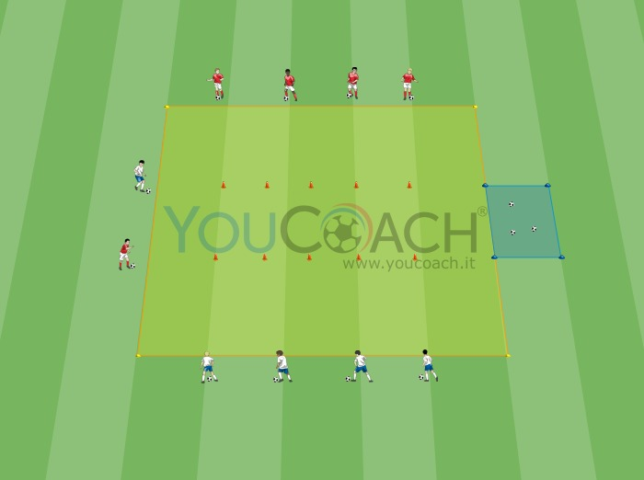
Materiale
- 8 cinesini (4 di un colore, 4 di un altro)
- 5 casacche
- Palloni
- 10 coni
Preparazione
- Area di gioco: 17x12 metri
- Giocatori: 10
- Tempo di svolgimento: 14 minuti
- Numero di serie: 2 da 6 minuti con 2 minuti di recupero attivo
Gioco a circuito per sviluppare le capacità di guida palla, dribbling e passaggio nell'attività di base
Pressing offensivo
Organizzazione
Nella zona di campo predisposta all'esercizio creare un rettangolo di 15 metri di lunghezza x 12 metri di larghezza. Adiacente ad uno dei lati corti del rettangolo, al centro, creare un rettangolo più piccolo 2x4 metri (blu a destra in figura) e posizionarvi tre palloni all'interno. Creare con i coni due percorsi tecnici da affrontare in guida palla. Posizionare i cinque coni successivi di ogni percorso ad una distanza di circa un paio di metri uno dall'altro. Le due file di coni si trovano ad una distanza di circa 4 metri una dall'altra. Le dimensioni proposte sono adatte per le categorie Pulcini, Primi calci e Piccoli amici. Un giocatore per squadra (bianco e rosso in figura) si posiziona sul lato corto del reattangolo opposto alla zona dove sono collocati i palloni di fronte al proprio percorso di coni. Posizionare quattro giocatori per squadra lungo i lati lunghi del rettangolo con un pallone a testa (4 giocatori della squadra rossa in alto e 4 della squadra bianca in basso in figura).

Descrizione
- Un giocatore per squadra si posiziona all'inizio del proprio circuito (il circuito più vicino al lato dove sono schierati i giocatori avversari)
- I primi due giocatori (bianco e rosso in figura) partono in guida della palla ed affrontano i sei coni in slalom
- I giocatori posti sui lati lunghi del rettangolo di gioco devono cercare di colpire con il proprio pallone, la palla dell'avversario con un passaggio preciso per cercare di rallentarlo
- Quando i due giocatori che stanno percorrendo il circuito tecnico riescono ad arrivare al termine dello slalom, devono raccogliere con le mani un pallone dal rettangolo blu e portarlo correndo alla loro posizione di partenza
- I due giocatori ripartono nuovamente nell'esecuzione del percorso in conduzione palla per contendersi il terzo pallone rimasto nel rettangolo blu

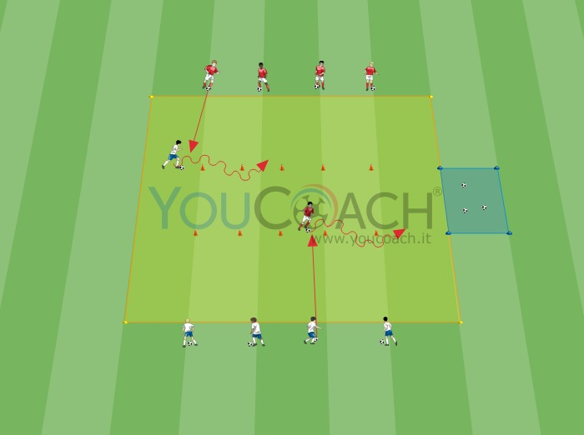
Regole
- I giocatori esterni che devono cercare di ostacolare l'avversario che sta eseguendo il percorso, hanno a disposizione un solo passaggio e possono effettuare solo trasmissioni di precisione con l'interno del piede, mantenendo la palla rasoterra
- I giocatori che cercano di colpire la palla dell'avversario che sta eseguendo il percorso, possono farlo solo nell'esecuzione di andata del percorso e non nella corsa di ritorno alla postazione di partenza
- Una volta raccolto un pallone dal rettangolo blu, la corsa di ritorno alla posizione di partenza viene eseguita in modo lineare senza percorrere nuovamente il percorso tecnico in slalom
- I palloni vanno recuperati al termine del turno e riposizionati nel rettangolo blu
- Il giocatore che porta per primo due palloni nella propria posizione iniziale vince il proprio turno (assegna il punto alla propria squadra)
- Dopo ogni turno i giocatori ruotano le posizioni (entrano in gioco nell'esecuzione del percorso altri due giocatori, uno per squadra)
Varianti
- Gli 8 giocatori posti sui due lati lunghi del rettangolo, anzichè effettuare la trasmissione palla con i piedi, cercano di colpire il pallone del giocatore avversario, che sta eseguendo il percorso, con le mani
- Aumentare il numero di palloni all'interno del rettangolo blu mantenendo sempre un numero dispari (ad esempio 5)
Temi per l'allenatore
- Consigliabile utilizzare palloni di gomma e dimensione numero 3 o 4 (in modo che un eventuale impatto con la palla non provochi dolore ai bambini)
- Esercizio stimolante per migliorare i movimenti del dribbling
- Viene allenata la capacità di effettuare passaggi precisi
- Incentivare i giocatori ad utilizzare entrambi i piedi sia nell'esecuzione del percorso che nei passaggi
- Le dimensioni del campo devono essere adeguate alle capacità ed all'età del gruppo col quale si lavora
- Questo gioco per le categorie dei più piccoli (attività di base), aiuta i giocatori ad interagire ed a collaborare
- Le parole "esercizio passaggio" ritrovano nell'attività il loro significato per la semplicità del tema proposto

ESERCITAZIONI-TATTICA
PULCINI

1 contro 1 con conclusione su due porte
Obiettivo
1 contro 1
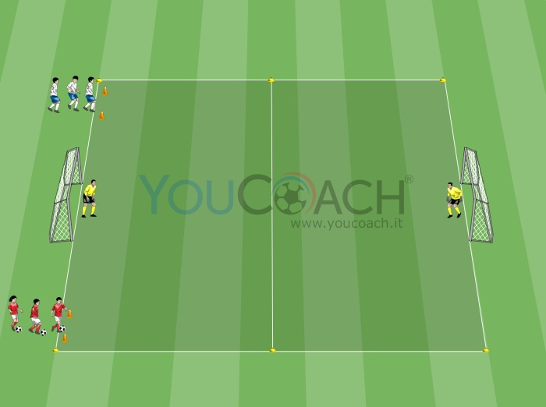
Materiale
- Palloni
- 4 coni
- 2 porte (o 2 coppie di paletti)
- Cinesini
- Casacche (rosse in figura)
Preparazione
- Area di gioco: 15x24 metri
- Giocatori: da 12 (10 di movimento + 2 portieri)
- Tempo di svolgimento: 20 minuti
- Numero di serie: 4 da 4 minuti con 1 minuto di recupero passivo dopo ogni serie
Duello 1 contro 1 con finalizzazione a scelta su due porte con cambi di direzione
Pressing offensivo
Organizzazione
Creare con i cinesini un campo di gioco di 24 metri di lunghezza per 15 metri di larghezza. Sui due lati corti del rettangolo di gioco posizionare due porte (che siano di misura adatta per la categoria che si sta allenando) o in sostituzione formare le porte con due coppie di paletti. A difesa delle due porte si posizionano due portieri (nelle categorie primi calci e pulcini ruotare i bambini nel ruolo di portieri per arricchirne il bagaglio tecnico-motorio). Dividere il campo in due metà di ugual misura utilizzando due cinesini posti a metà dei due lati lunghi dell'area di gioco. Questi due cinesini creano una linea di metà campo immaginaria che divide il campo di gioco in due parti uguali. In prossimità della linea di fondo campo di un lato corto dell'area di gioco, creare lateralmente alla porta difesa dal portiere, due mini porticine con i coni, rappresentano il cancello di partenza dei giocatori che si devono sfidare in duello di gioco 1 contro 1. Dividere i giocatori in due gruppi da cinque componenti ciascuno (squadra rossa contro squadra bianca in figura). Un gruppo di giocatori attaccanti parte con la palla (rossi in figura), l'altro gruppo di difendenti (bianchi in figura) senza palla.

Descrizione
- Ogni attaccante rosso parte con un pallone
- Al segnale dell'allenatore il primo attaccante rosso della fila conduce palla più velocemente possibile oltre la linea di metà campo, una volta superata la metà campo può decidere in quale porta andare a fare gol
- Il difensore bianco parte contemporaneamente all'attaccante giocando in fase difensiva il duello con la possibilità, una volta recuperata palla, di andare a fare gol nella porta che si trova nella metà campo opposta rispetto a quella scelta precedentemente dall'attaccante per la conclusione
- Così di seguito con sfide continue tra coppie di giocatori (attaccante contro difendente)

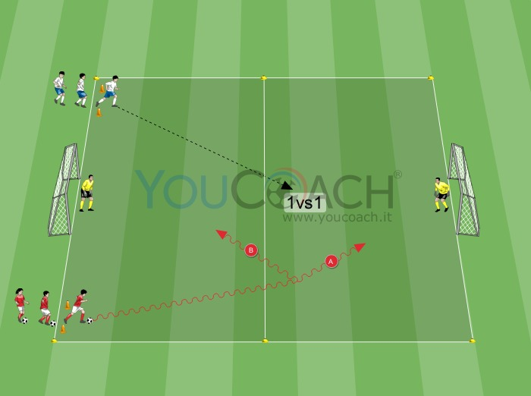

Regole
- Entrambi i giocatori partono al segnale dell'allenatore
- Alternare chi guida palla con chi difende ad ogni ripetizione (alternare tra i ruoli di attaccante e difendente)
- Tocchi liberi a disposizione dei giocatori
Varianti
- Far partire due giocatori per squadra contemporaneamente e quindi creare una situazione di 2 contro 2 con obbligo per ogni coppia di poter segnare solamente dopo aver effettuato almeno un passaggio tra compagni. Se uno dei portieri para il tiro continua l'azione di gioco con i giocatori che difendevano che diventano attaccanti con l'obiettivo di far gol nell'altra porta (porta opposta)
Temi per l'allenatore
- Incentivare il duello 1 contro 1 stimolando chi è in possesso palla al dribbling, alla fantasia ed imprevedibilità per eludere l'avversario e concludere in porta. Il tutto ad alta velocità
- Curare la presa di posizione del difendente e l'attacco all'avversario
- Curare la protezione della palla da parte di chi attacca con uso di braccia e corpo per difendere il pallone
- Stimolare la guida palla veloce con cambi di direzione e finte per trarre in inganno il difendente e non permettergli di contrastare il tiro in porta

1 contro 1 rapido con conclusione in porta
Obiettivo
1 contro 1
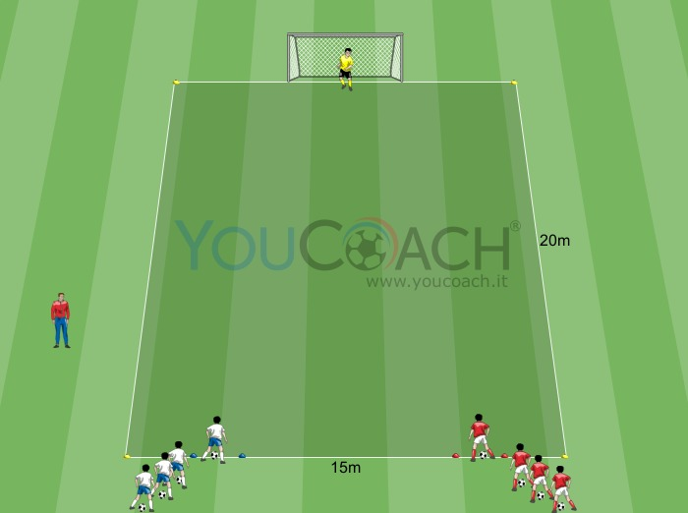

Materiale
- Cinesini
- Palloni
- Casacche
- 1 porta (misura adatta alla categoria)
Preparazione
- Area di gioco: 15x20 metri
- Giocatori: tutta la squadra
- Tempo di svolgimento: 15 minuti
- Numero di serie: 2 da 7 minuti con 1 minuto di recupero tra le serie
Esercitazione per la guida palla veloce ed il tiro in porta con situazione di 1 contro 1 – attacco e difendo
Pressing offensivo
Organizzazione
L’esercitazione prevede la sistemazione dei giocatori divisi in due squadre, con il pallone, su due file, all’interno dei due cancelli di cinesini (blu e rosso in figura), rivolti verso il portiere/i. Con i cinesini creare un'area di gioco di 20 metri di profondità per 15 metri di larghezza. Su un lato corto del campo posizionare al centro una porta di misura adatta alla categoria che andremo ad allenare. Sul lato opposto i due cancelli di partenza formati coni i cinesini. Il portiere si posiziona a difesa della porta. Nelle categorie dei più piccoli ruotare i giocatori anche nel ruolo di portiere (Piccoli Amici, Primi Calci, Pulcini).

Descrizione
- Al segnale dell'allenatore, che chiama il colore indicato dalla casacca (rosso nell'esempio), il giocatore parte in conduzione della palla verso la porta ed effettua il tiro cercando di fare goal
- Dopo la conclusione, il giocatore che ha calciato andrà ad effettuare un cambio di senso senza palla per contrastare in 1 contro 1 l’avversario dell’altro colore (che è partito in conduzione veloce subito dopo il tiro in porta) che sta attaccando la porta a sua volta per la conclusione
- Se il difendente riesce nel recupero della palla può andare al tiro in porta
- L’esercitazione continua velocemente con i giocatori nelle rispettive file pronti a susseguirsi nel partire a calciare e difendere, rispettando l’ordine di sequenza delle file e partendo in maniera alternata nell'attacco porta: ogni giocatore attacca (tiro in porta) e difende

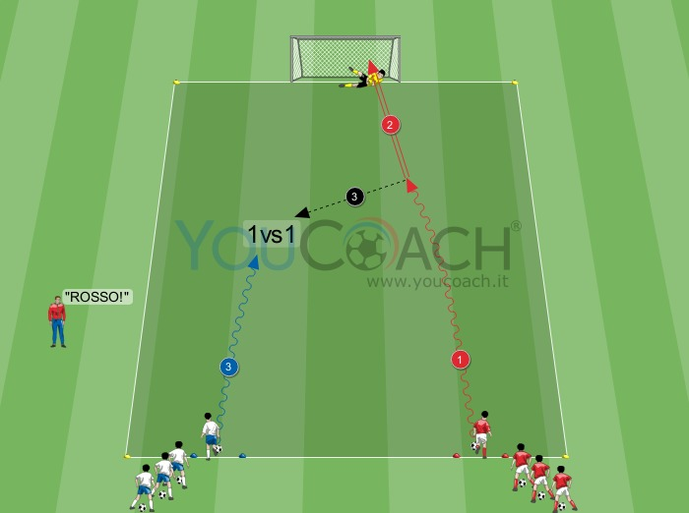

Regole
- Tocchi liberi a disposizione dei giocatori
- Cambiare le posizioni di partenza dei giocatori nelle rispettive file in modo che diversifichino l'avversario da affrontare (non lavorare a coppie fisse)
Temi per l'allenatore
- L’esercitazione prevede 3 focus tecnici:
  - Conduzione veloce della palla, utilizzando correttamente il tocco della palla con il piede e la “testa alta“
  - Tiro in porta, utilizzando l’interno del piede se vicini allo specchio della porta, oppure il collo del piede calciando con forza se da distanza
  - Dribbling efficace nell’uno contro uno, accelerando il passo dopo aver saltato l'avversario per andare alla conclusione
- L’attenzione dell'allenatore andrà ad evidenziarsi anche nel focus coordinativo della posture del difendente nell’uno contro uno (distanza di duello, corsa di avvicinamento al portatore, postura del corpo corretta) ed il focus cognitivo nella scelta della tipologia di dribbling, tiro in porta ed attacco di palla avendo pochi secondi di tempo nella scelta della giocata
- Psicocinetica e variazioni sull’utilizzo del piede abile e meno abile possono essere temi su cui soffermarsi aumentando la difficoltà dell’esercitazione

ESERCITAZIONI-TECNICA
P.AMICI/P.CALCI

Circuito tecnico-motorio - Gioco della bandiera
Obiettivo
Capacità coordinative
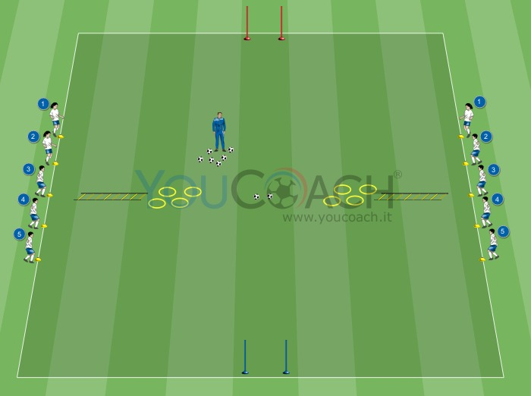

Materiale
- Cinesini
- 2 speed ladder
- 8 cerchi
- 4 paletti (2 di un colore e 2 di un altro colore)
- Palloni
Preparazione
- Area di gioco: 30x40 metri
- Giocatori: da 10
- Tempo di svolgimento: 20 minuti
- Numero di serie: 2 da 10 minuti
Circuito tecnico-motorio con gioco a confronto per guida palla e conclusione di precisione

Pressing offensivo
Organizzazione
Con i cinesini creare un'area di gioco a forma di rettangolo di 30 metri di larghezza per 40 metri di lunghezza. In prossimità dei 2 lati lunghi del rettangolo, al centro posizionare 5 cinesini di partenza (5 per lato), ad una distanza di circa 2 metri uno dall'altro. Verso il centro del rettangolo, in posizione centrale rispetto ai cinesini collocare una speed ladder per parte seguite a distanza di 2/3 metri da 4 cerchi adiacenti e successivi, disposti in diagonale uno rispetto all'altro (come in figura). Fra i 2 percorsi motori, al centro del rettangolo sistemare 2 palloni. Al centro dei 2 lati corti del rettangolo formare 2 porticine (una per lato) con 2 coppie di paletti: una porticina di un colore e l'altra di un altro colore (rossa e blu in figura). L'allenatore si posiziona al centro della stazione di gioco con una buona scorta di palloni. I 10 giocatori vengono divisi in 2 squadre da 5 componenti ciascuna; ogni squadra prende posizione su un lato lungo del rettangolo, ogni giocatore dei 5 in prossimità dei 5 cinesini di partenza disposti per lato (come in figura). Ad ogni giocatore dei 5, sia per una squadra che per l'altra, viene assegnato un numero successivo da 1 a 5 come in figura.

Descrizione
- L'allenatore chiama un numero da 1 a 5 (ad esempio il numero 3)
- La coppia di giocatori corrispondente al numero 3 parte nell'esecuzione del percorso motorio, ognuno dei due giocatori sul proprio lato. Affrontano entrambi la spedd ladder, poi dei salti a piedi uniti nei cerchi e devono conquistarsi un pallone per andare a far gol in una delle 2 porticine laterali formate dai paletti
- Il primo giocatore che conquista uno dei 2 palloni posizionati al centro, può decidere su che porta andare a far gol. L'altro giocatore deve di conseguenza, guidare palla verso la porticina opposta. Il punto viene assegnato alla squadra del giocatore che segna per primo
- Conclusa l'azione di gioco, l'allenatore chiama un'altro numero e partiranno altri due giocatori corrispondenti a quel numero, sfidandosi. E così via per tutta la durata della serie
- Al termine della prima serie i giocatori delle 2 squadre si invertono di posizione e cambiano anche disposizione numerica (cinesino di partenza)

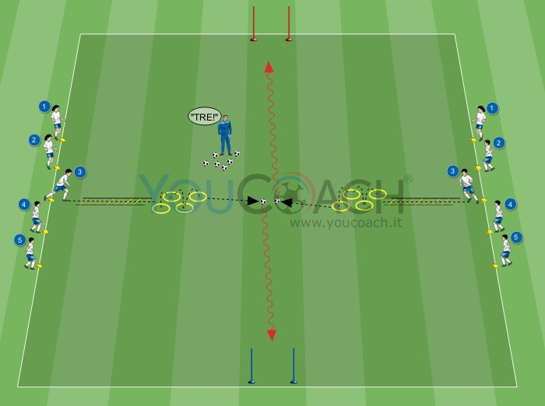

Regole
- Partono in sfida i 2 giocatori corrispondenti al numero chiamato dall'allenatore
- Eseguire la speed ladder come indicato inizialmente dall'allenatore (una toccata o due per spazio, avanzamento frontale, avanzamento laterale ecc...)
- Effettuare i salti nei cerchi a due gambe (appoggio bipodalico)
Varianti
- L'allenatore chiama il colore della porta dove far gol ed i 2 giocatori sfidanti devono segnare in quella porta
- Viene messo solo un pallone al centro della stazione ed i 2 giocatori si contendono la palla in un duello 1 contro 1 per fare gol nella porticina del colore chiamato dall'allenatore (o rossa o blu nell'esempio)
- Chiamare 2 numeri contemporaneamente, in tal modo partiranno 2 coppie di giocatori che, con un pallone solamente, si sfideranno per fare gol in una delle porticine in situazione di 2 contro 2 (porticina del colore chiamato dall'allenatore)
Temi per l'allenatore
- Curare l'esecuzione motoria del percorso (appoggi dei piedi, uso delle braccia nello skip, tecnica di salto, postura del corpo ecc...)
- Stimolare le capacità cognitive con varianti e velocità di adattamento e scelta nelle sfide di guida palla e gol nelle porticine colorate
- Stimolare i duelli 1 contro 1 e 2 contro 2

Conquista il cinesino
Obiettivo | Guida della palla
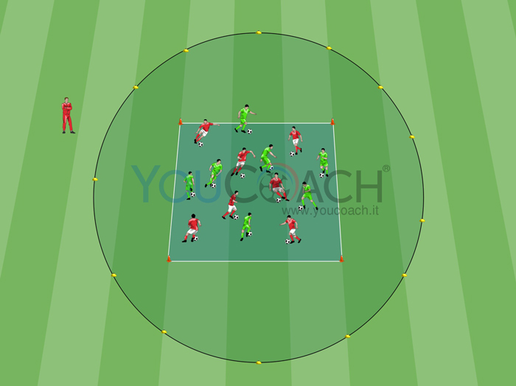

Materiale
- 4 coni
- 13 cinesini
- 14 palloni
- 7 casacche
Preparazione
- Area di gioco: 30x30 metri
- Giocatori: 14
- Tempo di svolgimento: 12 minuti
- Numero di serie: 2 da 5 minuti con 2 minuti di recupero passivo tra le serie
L'esercitazione allena varie tecniche di conduzione di palla e velocità di reazione ed elaborazione
Pressing offensivo
Organizzazione
Creare, utilizzando quattro coni posti ai vertici, un quadrato 16x16 metri. Il quadrato si trova al centro di un cerchio di 30 metri circa di diametro. Il cerchio viene formato collocando lungo il perimetro tredici cinesini equidistanti tra loro (come mostrato in figura). Dividere i giocatori in due squadre di sette componenti ciascuna con l'ausilio delle casacche (squadra rossa contro verde in figura). Tutti i giocatori, ognuno con un pallone, si schierano all'interno del quadrato centrale.

Descrizione
- L'esercizio prevede la conduzione di palla all'interno del quadrato e, ad ogni segnale dell'allenatore, uno scatto senza palla alla conquista di un cinesino posizionato sul perimetro del cerchio
- Il giocatore della squadra che rimane senza cinesino fa guadagnare un punto alla squadra avversaria
- La serie prevede cinque scatti da parte dei giocatori e viene svolta nella seguente maniera:
  - Primo minuto conduzione libera della palla all'interno del quadrato ed al fischio dell'allenatore effettuare uno scatto senza palla verso un cinesino
  - Secondo minuto conduzione di palla solo con il piede destro all'interno del quadrato ed al fischio dell'allenatore eseguire uno scatto senza palla verso un cinesino
  - Terzo minuto conduzione di palla solo con il piede sinistro all'interno del quadrato ed al fischio dell'allenatore attuare uno scatto senza palla verso un cinesino
  - Quarto minuto conduzione di palla solo con il collo del piede all'interno del quadrato ed al fischio dell'allenatore effettuare uno scatto senza palla verso un cinesino
  - Quinto minuto conduzione di palla solo con l'esterno del piede all'interno del quadrato ed al fischio dell'allenatore eseguire uno scatto senza palla verso un cinesino
- Terminata la serie far recuperare i giocatori con 2 minuti di stretching
- Alla fine delle due serie vince la squadra che totalizza il maggior numero di punti

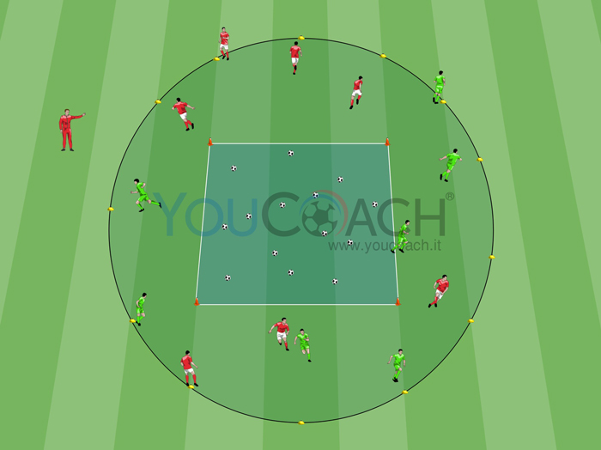
Ogni giocatore scatta per conquistare un cinesino
Varianti
- Eseguire altre varianti di conduzione di palla stabilite dall'allenatore
- Al segnale dell'allenatore i giocatori scattano verso i cinesini posizionati lungo il perimetro del cerchio in guida palla, fermando il pallone in prossimità del cinesino conquistato
- Posizionare dodici cinesini
Temi per l'allenatore
- I giocatori devono rimanere concentrati sulla conduzione di palla fino al segnale dell'allenatore
- Incitare i giocatori ad eseguire la conduzione di palla a testa alta evitando gli altri giocatori (orientamento e visione periferica)
- Ritmi elevati durante le serie nella guida della palla e nello scatto esterno
- Stimolare la competitività tra le due squadre
- Per i più piccoli diminuire le dimensioni del campo

Gioco: angoli dei quadrati numerati
Obiettivo
Guida della palla
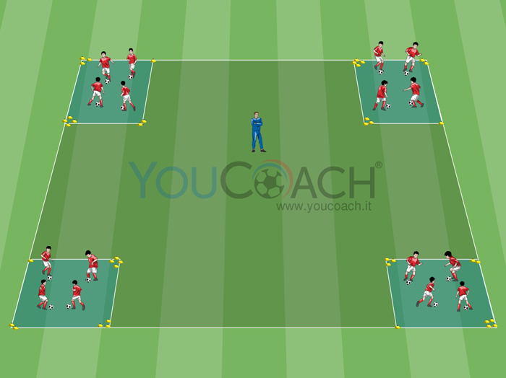
Materiale
- cinesini
- palloni
Preparazione
- Area di gioco: diversi quadrati di 7x7 metri circa
- Giocatori: l'intera squadra (16 giocatori in figura)
- Tempo di svogilmento: 12 minuti
- Numero di serie: 4 da 2 minuti con 1 minuto di recupero passivo tra le serie

Proposta di gioco per l'attività di base che allena la guida della palla all'interno di un quadrato

Pressing offensivo
Organizzazione
Creare un numero adeguato di quadrati di 7x7 metri per far partecipare tutti i giocatori. Ogni angolo dei quadrati viene numerato utilizzando i cinesini (1 a 4 come in figura). Dividere l'intera squadra in piccoli gruppi di numero uguale e collocarli all'interno dei diversi quadrati. Ogni giocatore con un pallone.
Descrizione
- Al via dell'allenatore ogni giocatore inizia l'esercizio in guida palla all'interno del proprio quadrato
- Quando l'allenatore chiama un numero da 1 a 4, tutti i giocatori all'interno dei propri quadrati devono guidare la palla il più velocemente possibile verso l'angolo corrispondente al numero (in figura l'allenatore chiama il numero 3)
- Guadagna un punto il gruppo che arriva per primo nell'angolo chiamato dall'allenatore rispetto agli altri gruppi
- Al termine delle serie vince il gruppo che ha totalizzato più punti

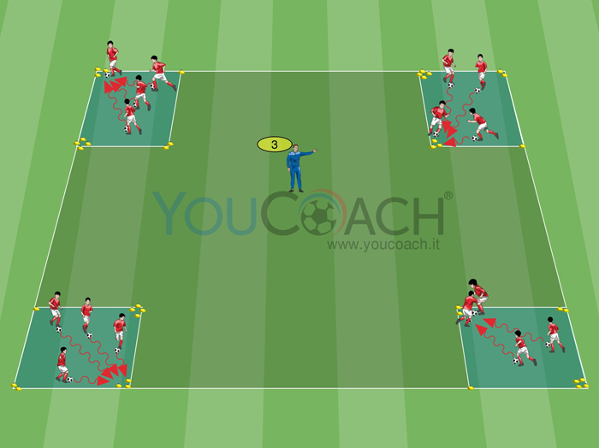
Varianti
- Effettuare il gioco senza palla
- Ogni giocatore palleggia con le mani invece di guidare la palla con i piedi
Temi per l'allenatore
- Durante la guida della palla è importante che il piede portante sia vicino alla palla
- Tenere il busto e il corpo leggermente in avanti per coprire la palla
- Mantenere la palla vicino al piede
- Facilitare l’esito positivo dell’esercitazione per gratificare i bambini facendogli guidare la palla con il piede preferito
- Per le categorie superiori aumentare le dimensioni dei quadrati

Gioco con i numeri per piccoli calciatori
Obiettivo | Passaggio
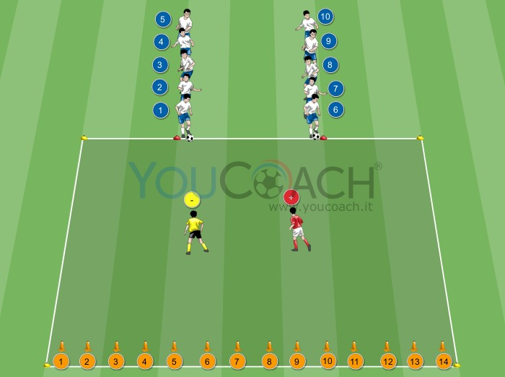

Materiale
- 14 coni grandi
- cinesini
- 2 casacche (gialla e rossa in figura)
- palloni
Preparazione
- Area di gioco: circa 10x15 metri
- Giocatori: 12
- Tempo di svolgimento: 12 minuti
Numero delle serie: 2 da 5 minuti (con 1 minuto di recupero passivo dopo ogni serie)
Allenare le capacità cognitive ed i fondamentali tecnici con semplici esercizi adatti ai più piccoli
Pressing offensivo
Organizzazione
Combinare l'educazione con i giochi aiuta sempre i bambini a fare propri certi concetti. Sperimentare in prima persona gli fará ricordare di piú che leggere la stessa cosa nei libri. Ecco un gioco adatto ai bambini che li aiuta a capire i concetti matematici, applicandoli alla tecnica di base.
Creare con i cinesini (gialli in figura) un'area di gioco a forma di rettangolo di 15mt di larghezza x 10mt di profondità. Su uno dei due lati lunghi del rettangolo collocare 2 cinesini di partenza distanti 5/6 metri uno dall'altro in posizione centrale (2 cinesini rossi in figura). In prossimità del lato lungo opposto, disporre lungo l'intero lato 14 coni equidistanti tra loro. Ai coni viene assegnato un numero progressivo da 1 a 14. Dividere 10 giocatori in 2 gruppi da 5 componenti ciascuno, ogni gruppo si dispone in fila dietro ad un cinesino rosso di partenza. Altri 2 giocatori invece si schierano nel rettangolo di gioco indossando le due casacche di colore diverso (giallo e rosso in figura).

Descrizione
Verranno utilizzate le funzioni matematiche di base di addizione e sottrazione (possono cambiare in base al livello di età dei giocatori) ed i giocatori dovranno essere numerati da 1 a 10. I giocatori dovranno ricordarsi il proprio numero ed anche il numero corrispondente al compagno che partecipa all'azione di gioco nella coppia. I 2 giocatori interni al campo, rappresentano i due simboli matematici di addizione (rosso) e sottrazione (giallo). Il giocatore della coppia di partenza senza palla, che riceve il passaggio da uno dei due giocatori interni (rosso o giallo), dovrà applicare l'equazione matematica con il proprio numero per trovare la risposta. Ad esempio, se il giocatore numero "2" inizia il gioco e passa la palla al giocatore rosso "+", il giocatore numero "7" che riceve la sponda da "+" rosso, deve colpire l'obiettivo "2 + 7" ovvero il cono numero 9 con un tiro di precisione (esempio in figura)

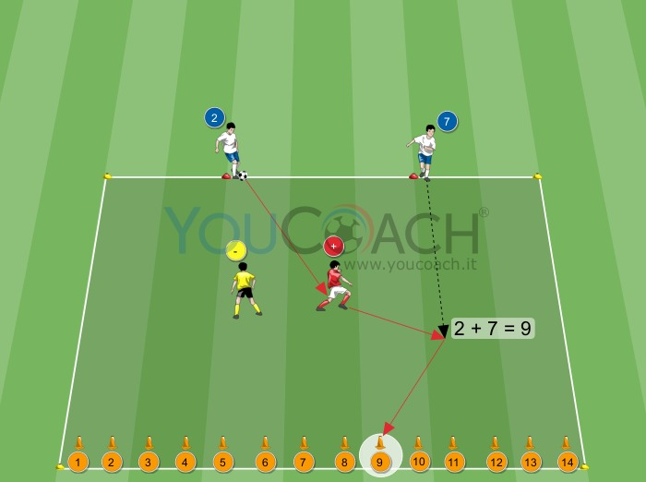

Regole
- I giocatori devono schierarsi divisi in due file: una formata dai giocatori col numero dal 1 al 5 e l'altra formata dai giocatori col numero dal 6 al 10. I giocatori di una fila partono con la palla, i giocatori dell'altra fila partono senza (invertire poi le posizione delle file o i giocatori in possesso del pallone). Se la fila numerata da 1 a 5 parte con la palla si dovrà sviluppare la giocata con il giocatore rosso "+", viceversa se saranno i giocatori della fila di destra a partire con la palla, verrà coinvolto nella combinazione il giocatore giallo "-" nelle equazioni matematiche
- Il giocatore 2 con la palla, palleggia entrando nell'area di gioco prima di controllare e passare il pallone ad uno dei due giocatori interni (diciamo "+" )
- Il giocatore 2 passa a "+" che trasmette la palla con sponda di prima intenzione a 7 che sta entrando nell'area di gioco
- Il giocatore 7 riceve il passaggio e cerca di colpire il cono corrispondente alla somma 7 + 2 = 9
- Se colpisce il cono guadagna 1 punto
- Il giocatore 7, dopo il tiro, recupera la palla e si accoda alla parte posteriore della fila opposta dalla quale è partito mentre il giocatore 2 si mette in coda all'altra fila (inversione delle posizioni di partenza)
Varianti
- Aggiungere una finta prima del tiro sul cono
Temi per l'allenatore
- Allenare la velocitá di pensiero (elaborazione, reazione ed adattamento veloce)
- Allenare la tecnica del passaggio (impatto con la palla, utilizzo del piede corretto di calcio in base alla posizione del cono, postura corretta)
- Movimento giocatore con e senza palla (triangolo e sponda a tre giocatori)
- Guida della palla

ESERCITAZIONI-TATTICA
P.AMICI/P.CALCI

2 contro 1 - Passaggio, smarcamento e presa di posizione
Obiettivo
2 contro 1
Materiale
- 8 cinesini
- palloni
- 1 casacca
Preparazione
- Area di gioco: 12x4 m circa
- Giocatori: 3
- Tempo di svolgimento: 15 minuti
- Numero di serie: 3 da 4 minuti con 1 minuto di recupero tra le serie

Primo esercizio per allenare i giovani calciatori al passaggio, allo smarcamento e alla presa di posizione

Pressing offensivo
Organizzazione
Questo primo semplice esercizio che proponiamo puó essere considerato come esercizio propedeutico e base per allenare i giocatori sul passaggio, lo smarcamento e la presa di posizione, qualitá importanti che i giocatori possono iniziare a sviluppare giá nei primi anni di apprendimento calcistico.
In questo esercizio si puó iniziare a sviluppare un'altra caratteristica del giocatore, la capacitá di transizione, cioé di passare dal contesto di recupero palla al contesto di possesso e attacco.
Descrizione
- In una porzione di campo formare tre quadrati di circa 4 per 4 metri con dei cinesini.
- Posizionare un giocatore in ogni quadrato.
- I due giocatori esterni devono effettuare passaggi veloci rasoterra senza farsi intercettare la palla dal giocatore nel quadrato centrale.
- Se il giocatore al centro intercetta il pallone attacca il giocatore che ha sbagliato il passaggio cercando di superarlo in dribbling per portare la palla oltre il lato di fondo del quadrato.
- Se il giocatore centrale riesce ad uscire dal quadrato cambia il proprio ruolo con il giocatore che ha sbagliato e il gioco riprende.
- L'esercizio é effettuato a tocchi liberi.
- Sessioni di 3 minuti intervallate da recupero attivo.

Varianti
- Effettuare l'esercitazione a 3 tocchi
- Effettuare l'esercitazione a 2 tocchi
Temi per l'allenatore
- Curare l'esecuzione del passaggio e del controllo soprattutto nei giocatori giovani
- Quando si passa a 2 tocchi curare lo controllo orientato che in assenza di avversario puó essere analizzato e corretto con maggiore tranquillitá
- Giusto tempo di esecuzione e recupero

Controllo orientato sul lato giusto e 1 vs 1

Obiettivo
1 contro 1
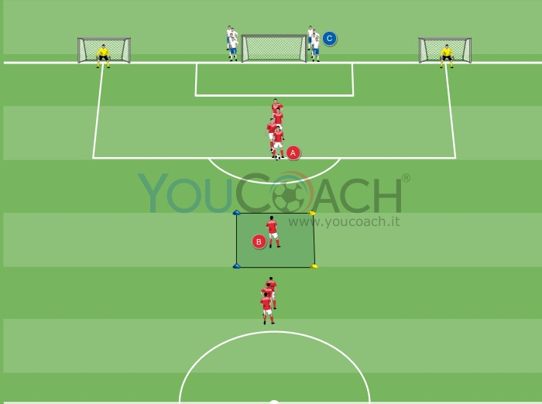
Materiale
- 4 cinesini (in figura 2 gialli e 2 blu)
- 2 porte (misura adatta alla categoria)
- 8 casacche (rosse in figura)
- palloni
Preparazione
- Area di gioco: 50x50 metri
- Giocatori: 18 (16 di movimento + 2 portieri)
- Tempo di svolgimento: 20 minuti
Numero di serie: 4 azioni offensive per ogni giocatore
Pressing offensivo
Organizzazione
L'area da utilizzare per l'esercizio è circa l'intera metà campo regolamentare. In entrambi i vertici bassi dell'area di rigore, sulla linea di fondo campo, posizionare una porta di misura adatta alla categoria che andremo ad allenare. A circa 35 metri dalla linea di fondo campo, al centro, creare un quadrato di lato 4 metri con l'utilizzo di 2 cinesini gialli e 2 blu (come in figura). Con l'ausilio delle casacche dividere i giocatori in due gruppi di 8 componenti ciascuno (attaccanti rossi contro difendenti bianchi). Quattro giocatori rossi si posizionano in fila davanti al quadrato, gli altri quattro giocatori rossi si schierano in fila al limite dell'area grande dando le spalle alla porta regolamentare centrale e ognuno con un pallone. Il gruppo dei giocatori bianchi si divide in due mini gruppi da 4 componenti ciascuno. I due mini gruppi si collocano a fianco di entrambi i pali della porta regolamentare centrale. I 2 portieri si posizionano a difesa delle due porte laterali.

Descrizione
- Al segnale d'avvio dell'allenatore il giocatore A trasmette palla di fronte a lui verso il giocatore B che si è spostato all'interno del quadrato e gli chiama un colore (nell'esempio in figura chiama il colore ''giallo'')
- Il giocatore B, dopo aver recepito il colore, esegue un controllo orientato verso il lato del quadrato corrispondente al colore dei cinesini chiamato dal compagno e in guida della palla punta la porta laterale che si trova su quel lato
- Il giocatore C, posizionato sul palo corrispondente al lato dove è avvenuto il controllo orientato del giocatore B, scatta verso di lui per impedirgli la conclusione a rete. Si crea una situazione di 1 contro 1
- Se il giocatore B supera il suo diretto avversario C cerca il gol (esempio in figura)
- Se il giocatore C contrasta con successo il giocatore B l'azione termina
- Conclusa l'azione i giocatori A e B (attaccanti rossi) invertono le posizioni tra di loro

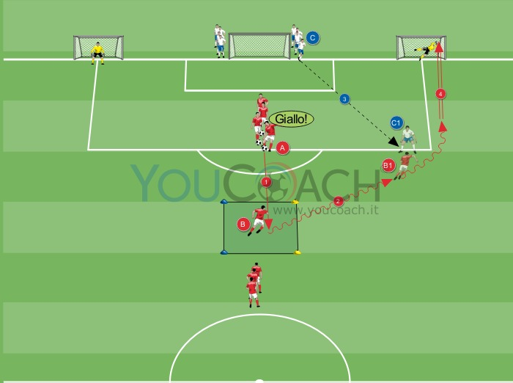
Varianti
- Il giocatore A che trasmette palla inizialmente al giocatore B può dargli appoggio durante l'azione. Si crea una situazione di 2 contro 1 per la finalizzazione
Temi per l'allenatore
- Obiettivo tecnico:
  - Passaggio
  - Guida della palla
  - Dribbling
  - Conclusione
- Obiettivo tattico:
  - 1 contro 1
  - 2 contro 1
- Fare molta attenzione al passaggio del giocatore A verso il giocatore B. Il passaggio deve essere effettuato con la giusta forza per orientare il controllo sul primo tocco
- Chi attacca:
  - Avere un atteggiamento di attacco: conduzione in velocità, simulare passaggio o tiro
  - Individuare il lato debole dell’avversario che si affronta
  - Tenere la palla continuamente sotto controllo, cercando di mantenerla sotto il ginocchio e molto vicina
  - Non dare sicurezze al difensore cercando di eseguire delle finte, senza ritardare troppo l’azione
- Chi difende:
  - Collocarsi tra l’avversario, la palla ed il centro della porta, accorciando la distanza di marcatura man mano che la zona diventa più pericolosa
  - Portare forzatamente l’avversario verso le zone più esterne del campo chiudendo l'angolo di tiro
  - Individuare il piede debole dell’avversario cercando di condizionarne i movimenti ed i comportamenti
  - Scegliere bene il tempo di contrasto per recuperare la palla
- Il piede deve risultare leggermente rilassato, con la possibilità di ammortizzare l'impatto con il pallone per un migliore controllo orientato
- Per eseguire un controllo di palla orientato è necessario controllare il pallone con l'interno o l’esterno del piede dopo aver stabilito in quale direzione è più opportuno iniziare l'azione

Gioco a tema 3 contro 3 con aree di meta
Obiettivo
Inserimento
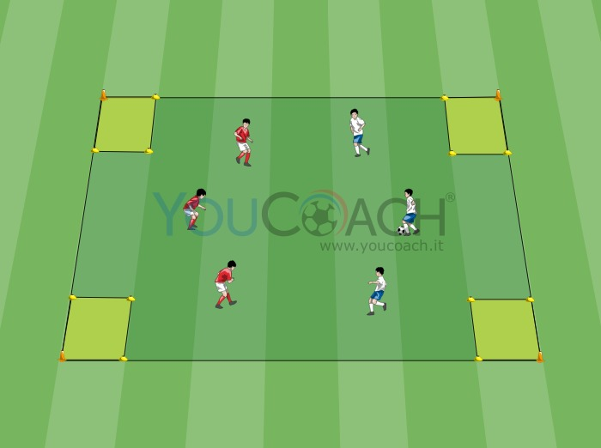
Materiale
- 4 coni
- Cinesini
- 3 casacche (rosse in figura)
- Palloni
Preparazione
- Area di gioco: 25x20 metri
- Giocatori: 6
- Tempo di svolgimento: 15 minuti
- Numero di serie: 2 da 6 minuti (con 1 minuto e 30 secondi di recupero passivo dopo ogni serie)
Gioco per l'attività di base 3 contro 3 con l'obiettivo di guidare la palla in zona meta

Pressing offensivo
Organizzazione
Creare con i coni, posti ai quattro vertici, un rettangolo di gioco di 25 metri di lunghezza x 20 metri di larghezza. In prossimità dei quattro angoli del rettangolo di gioco creare, utilizzando i cinesini, quattro quadrati 2x2 metri che denomineremo "zone di meta". All'interno del campo si sfideranno due squadre composte da tre giocatori ciascuna (squadra rossa contro squadra bianca in figura). Attorno al perimetro di gioco tenere dei palloni che i giocatori utilizzeranno per continuare la partita a tema nel caso il pallone in gioco finisse fuori dal rettangolo.

Descrizione
- Entrambe le squadre hanno come obiettivo condurre la palla in una delle due zone di meta della squadra avversaria e cercare di impedire che gli avversari facciano a loro volta meta difendendo le proprie zone di meta (nell'esempio la squadra bianca attacca le due zone di meta a sinistra mentre la squadra rossa attacca le due zone di meta a destra del rettangolo di gioco)
- L'esercizio prevede una limitazione spaziale per la fase di non possesso e la completa libertà di movimento per la fase di possesso. La squadra difendente può difendere solamente all’interno dello spazio centrale senza poter entrare nelle due zone di meta che sta proteggendo. La squadra in fase di possesso palla invece può attaccare la profondità in zona "cieca" con i tempi corretti (ma senza stazionare già all'interno della zona “cieca”) e fare "gol" nelle due zone di meta portandovi palla all'interno in conduzione

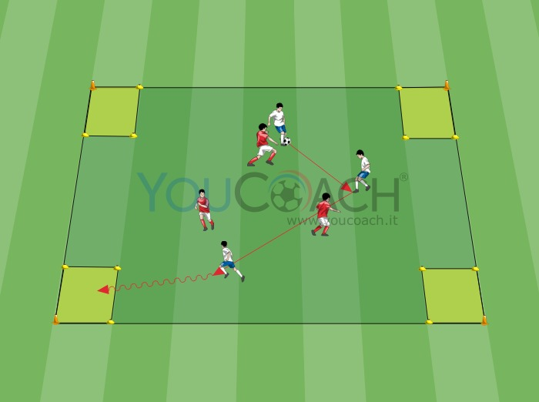
Regole
- Per la meta che assegna un punto entrambe le squadre devono condurre la palla in una delle due zone di meta avversarie
- I difendenti non possono entrare e contrastare gli avversari nelle proprie zone di meta ma devono tentare di conquistare palla prima che gli avversari vi entrino
- Tocchi liberi a disposizione di tutti i giocatori
- Non vale la regola del fuorigioco (in questo modo i bambini cominciano a distribuirsi in campo in modo scaglionato per ricevere il pallone e non giocare tutti vicino alla palla e sulla stessa linea di gioco)
- I giocatori non possono attendere la palla posizionati già all'interno delle zone di metà, ma devono entrarci conducendo il pallone
Temi per l'allenatore
- Durante il possesso è molto importante creare dei triangoli di possesso con la palla sempre al giocatore nel vertice basso
- Non trovarsi sulla stella linea (essere scaglionati), ovvero garantire l’equilibrio anche alla fine della combinazione
- Garantire sempre due opzioni di passaggio al compagno in possesso di palla e, più in particolare, appoggio e sostegno
- Tempestività ed armonizzazione dei movimenti senza palla con quelli della palla
- Il giocatore in possesso di palla, una volta che ha effettuato il passaggio deve muoversi e rendersi nuovamente utile (mobilità e smarcamento)
- Nei passaggi privilegiare quelli in avanti, rivolti a coloro che sono situati oltre la linea della palla: in quanto consentono di conquistare spazio
- Stare fermi deve corrispondere ad un preciso atto tattico dovuto (o dev'essere una eccezione)
- I due giocatori senza palla potranno effettuare un cambio di posizione sia in verticale che in orizzontale
- Collaborazione tra giocatori della squadra che difende: pressing organizzato e pressione individuale per la conquista del possesso palla

pid111o 1on conclu1sione in porta

Obiettivo

1 contro 1
Materiale
Cinesini
Palloni
Casacche
1 porta (misura adatta alla categoria)
Preparazione
Area di gioco: 15x20 metri
Giocatori: tutta la squadra
Tempo di svolgimento: 15 minuti
Numero di serie: 2 da 7 minuti con 1 minuto di recupero tra le serie

66
Sommario | Obiettivi Secondari
Esercitazione per la guida palla veloce ed il tiro in porta con situazione di 1 contro 1 – attacco e difendo

Pressing offensivo
Organizzazione
L’esercitazione prevede la sistemazione dei giocatori divisi in due squadre, con il pallone, su due file, all’interno dei due cancelli di cinesini (blu e rosso in figura), rivolti verso il portiere/i. Con i cinesini creare un'area di gioco di 20 metri di profondità per 15 metri di larghezza. Su un lato corto del campo posizionare al centro una porta di misura adatta alla categoria che andremo ad allenare. Sul lato opposto i due cancelli di partenza formati coni i cinesini. Il portiere si posiziona a difesa della porta. Nelle categorie dei più piccoli ruotare i giocatori anche nel ruolo di portiere (Piccoli Amici, Primi Calci, Pulcini).

Descrizione
- Al segnale dell'allenatore, che chiama il colore indicato dalla casacca (rosso nell'esempio), il giocatore parte in conduzione della palla verso la porta ed effettua il tiro cercando di fare goal
- Dopo la conclusione, il giocatore che ha calciato andrà ad effettuare un cambio di senso senza palla per contrastare in 1 contro 1 l’avversario dell’altro colore (che è partito in conduzione veloce subito dopo il tiro in porta) che sta attaccando la porta a sua volta per la conclusione
- Se il difendente riesce nel recupero della palla può andare al tiro in porta
- L’esercitazione continua velocemente con i giocatori nelle rispettive file pronti a susseguirsi nel partire a calciare e difendere, rispettando l’ordine di sequenza delle file e partendo in maniera alternata nell'attacco porta: ogni giocatore attacca (tiro in porta) e difende

Regole
- Tocchi liberi a disposizione dei giocatori
- Cambiare le posizioni di partenza dei giocatori nelle rispettive file in modo che diversifichino l'avversario da affrontare (non lavorare a coppie fisse)
Temi per l'allenatore
- L’esercitazione prevede 3 focus tecnici:
  - Conduzione veloce della palla, utilizzando correttamente il tocco della palla con il piede e la “testa alta“
  - Tiro in porta, utilizzando l’interno del piede se vicini allo specchio della porta, oppure il collo del piede calciando con forza se da distanza
  - Dribbling efficace nell’uno contro uno, accelerando il passo dopo aver saltato l'avversario per andare alla conclusione
- L’attenzione dell'allenatore andrà ad evidenziarsi anche nel focus coordinativo della posture del difendente nell’uno contro uno (distanza di duello, corsa di avvicinamento al portatore, postura del corpo corretta) ed il focus cognitivo nella scelta della tipologia di dribbling, tiro in porta ed attacco di palla avendo pochi secondi di tempo nella scelta della giocata
- Psicocinetica e variazioni sull’utilizzo del piede abile e meno abile possono essere temi su cui soffermarsi aumentando la difficoltà dell’esercitazione

Partita Piccoli Amici/Primi Calci

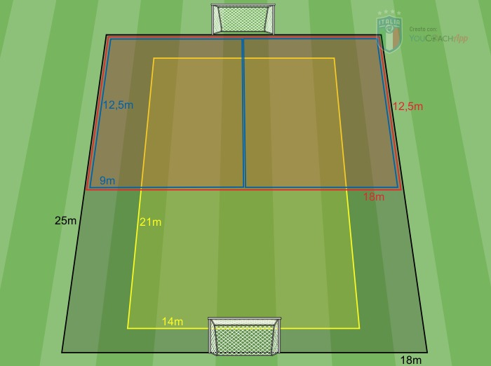
Materiale
- Delimitatori
- 2 porte
- Pallone
Preparazione
- Spazio di gioco: variabile
- Giocatori: 10
- Tempo di svolgimento: 15 minuti

Organizzazione
Spazio di gioco:
- 2vs2: quattro campi da 9x12,5 metri
- 3vs3: due campi da 12,5x18 metri
- 4vs4: un campo da 14x21 metri
- 5vs5: un campo da 18x25 metri
Descrizione
A seconda del numero e dell'età dei giocatori a disposizione lo stesso spazio di gioco viene utilizzato per giocare una o più partite (attraverso le modalità raffigurate nell'immagine).
Regole
- Fare riferimento al Comunicato Ufficiale N°1 della stagione in corso.
- Gli spazi di gioco sono stati realizzati con un sistema "modulare" (Presupposto N°2, Organizzazione dell'Allenamento). La distribuzione degli spazi, così come illustrata, permette agli allenatori di poter cambiare modalità di gioco attraverso lo spostamento di pochissimo materiale.
- A seconda dell'età dei giocatori, del loro numero e delle scelte degli allenatori, nello stesso spazio di gioco si possono svolgere rispettivamente:
  - quattro partite 2 contro 2;
  - due partite 2 contro 2 ed una 3 contro 3;
  - due partire 3 contro 3;
  - una partita 4 contro 4;
  - una partita 5 contro 5.

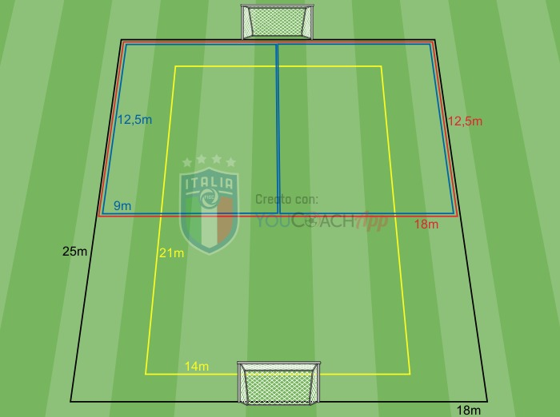
Figura 1 - partita - trasparente
Temi per l'allenatore
COMPORTAMENTI PRIVILEGIATI:
- Area tecnica: la palla viene calciata e non spinta.
- Area tattica: nei duelli con contatto provare a difendere la palla attuando semplici comportamenti quali: frapporre il corpo tra palla ed avversario; creare uno spazio tra l’avversario e la palla.
- Area motoria: saper cadere e rialzarsi rapidamente.
- Area relazionale: persistere, anche in caso di difficoltà, nella ricerca della soluzione. Manifestare capacità di relazionarsi con i propri compagni in modo positivo: cercando soluzioni, collaborando; accettando il manifestare il proprio entusiasmo nel gioco, partecipando allo stesso in modo attivo: contribuendo alle decisioni regolamentari ed organizzative;
- L'atteggiamento dell’allenatore: riuscire a gestire incomprensioni e litigi tra giocatori senza giudizio ma ricordando le modalità di comportamento condivise e favorendo il dialogo attivo tra giocatori.
- La gestione del risultato: dopo un gol subito, cercare immediatamente di ripartire manifestando fiducia e determinazione. Durante la partita viene mantenuto lo stesso atteggiamento, propositivo e attivo, in ogni condizione di risultato.
- La comunicazione tra giocatori: chiamare la soluzione di gioco al compagno con entusiasmo: “Ci sono!”; “Passala!”, questa attitudine viene sfruttata per condividere se il giocatore si trovava effettivamente in una condizione utile alla trasmissione.
- L'influenza delle regole del gioco: dopo un gol subito ripartire immediatamente dal portiere per sviluppare una nuova azione di gioco.
- Il ruolo del portiere: rimanere concentrato sull’azione di gioco anche quando questa si sta svolgendo lontano dalla propria porta.
- Le palle inattive: conoscere le modalità di battuta delle rimesse laterali: sia con le mani che con i piedi decidendo, in funzione della situazione, quando attuare la prima o la seconda scelta.
PRESUPPOSTI - Dalla teoria alla pratica -
- Fornire indicazioni in seguito all'azione
- Gestire efficacemente imprevisti
- Evidenziare comportamenti positivi
- Favorire elevata densità esperienze
- Prediligere acquisizione principi di gioco
- Avviare alla pratica dell'autoarbitraggio
- Stimolare conoscenza del calcio
- Sperimentare esperienze in diverse zone di campo
- Individualizzare l'intervento didattico
- Sviluppare sedute di allenamento destrutturate

Psicocinetica - Gol sui 4 angoli
Obiettivo
Psicocinetica

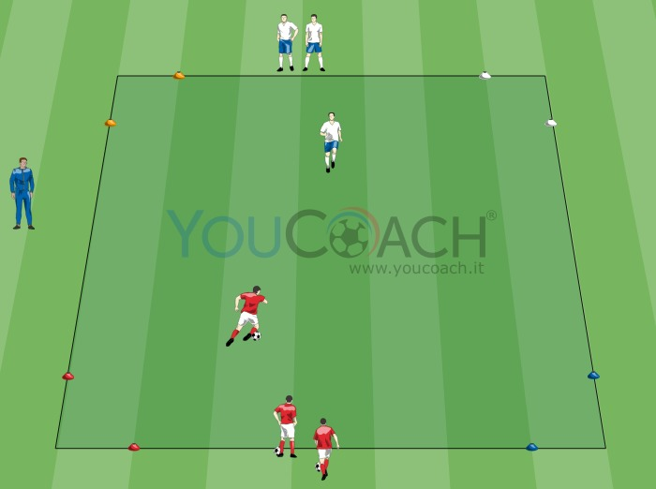
Materiale
- Cinesini
- 8 cinesini (4 coppie di colori diversi)
- 3 casacche (rosse in figura)
- Palloni
Preparazione
- Area di gioco: 15x15 metri
- Giocatori: da 6
- Tempo di svolgimento: 16 minuti
- Numero di serie: 4 da 3 minuti con 1 minuto di riposo

1 contro 1 con elementi di psicocinetica per allenare tecnica ed abilità cognitive
Pressing offensivo
Organizzazione
Creare con i cinesini (oppure 4 coni ai vertici) un'area di gioco a forma di quadrato di misura 15mt per lato. Dividere i giocatori in 2 squadre di 2 colori (rossi contro bianchi in figura). Con le 4 coppie di cinesini colorati a disposizione formare 4 porticine di colore diverso di 1 metro circa di larghezza in prossimità dei 4 vertici del quadrato poste in diagonale rispetto agli angoli, come in figura. Posizionare i giocatori, in fila, su due lati opposti del quadrato. I giocatori di una squadra partono con un pallone a testa (giocatori rossi in figura). I giocatori della squadra avversaria partono senza pallone (bianchi in figura).

Descrizione
- Al segnale del Mister, il giocatore in possesso palla (rosso nell'esempio), inizia il gioco entrando nel quadrato in guida palla. Contemporaneamente entra nel quadrato di gioco anche l'avversario (giocatore bianco) per la sfida 1 contro 1
- Al momento dell'entrata dei 2 giocatori nel quadrato, l'allenatore chiama due colori relativi a due porticine che si trovano in prossimità di 2 angoli del quadrato (bianco ed arancione in figura)
- Il giocatore con la palla dovrà cercare di fare gol in una delle due porticine, a sua scelta, chiamate dall'allenatore guidando la palla oltre le porticine, attraversandole
- Il giocatore avversario, se recupera palla, ha la possibilità a sua volta di fare gol però ha l'obbligo di segnare attraversando in guida palla le altre due porticine dei due colori rimasti, opposti a quelli chiamati dal Mister in precedenza (porticine rossa e blu in figura)
- In ogni momento del confronto l'allenatore può variare il colore delle porticine nelle quali fare gol ed i giocatori si devono adattare rapidamente alle indicazioni fornite

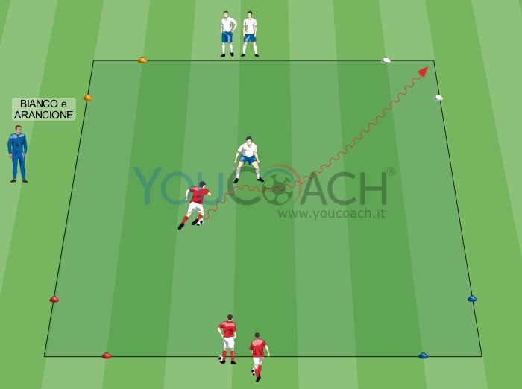

Regole
- Ad ogni serie invertire la squadra che parte in guida palla con la squadra che parte senza palla
- Obbligo per i difendenti che recuperano il pallone fare gol in una delle 2 porticine opposte e di colore diverso rispetto a quelle che attaccava in precedenza l'attaccante (portatore di palla)
- Il punto vale solo se si attraversa la porticina in guida palla
Varianti
- I giocatori possono fare gol in tutte le porticine tranne in quelle del colore chiamato dall'allenatore
- I giocatori possono fare gol nelle porticine semplicemente calciando il pallone (tiro di precisione) senza l'obbligo di attraversarle in guida palla
- Far giocare un 2 contro 2 con obbligo di fare almeno un passaggio tra compagni prima di poter far gol nelle porticine del colore assegnato
Temi per l'allenatore
- Sollecitare i giocatori ad individuare le porte libere e cambiare spesso la porta attaccata (reazione ed elaborazione veloce)
- Questo esercizio è un ottimo riscaldamento tecnico e mentale
- Questa esercitazione può essere eseguita ad ogni livello, coi piú piccoli si può iniziare la sequenza con le mani in palleggio (tipo basket)
- Curare la difesa della palla sulla pressione avversaria
- Curare il dominio palla con FOCUS non solamente sul pallone ma sull'intera area di gioco allenando visione periferica e capacità di adattamento alla costante mutazione delle variabili (ad esempio cambio di colore delle porticine dove fare gol durante il gioco)

DATA ___/___/_____/ | SOCIETA' ASD VELLETRI CALCIO |  |  | CATEGORIA:
OBIETTIVI: |  |  |  | MATERIALE OCCORRENTE:
TECNICI DI BASE: MOTORI:  TATTICI INDIVIDUALI: TATTICI COLLETTIVI: |  |  |  | CONI: CINESINI: ASTE OSTACOLI:  CASACCHE : ALTRO:
1 - FASE DI ATTIVAZIONE MOTORIA DESCRIZIONE
Tempo: 20.
2 – TECNICA DI BASE |  | DESCRIZIONE
Tempo: 20
3 - TECNICA ANALITICA APPLICATA |  | DESCRIZIONE
Tempo: 20
4 - SITUAZIONALE |  | DESCRIZIONE
Tempo: 30
5 – PARTITA A TEMA - LIBERA
Tempo: 30

